НОЧУ ПЦНО; ЭМШ
НАЦИОНАЛЬНАЯ СИСТЕМА ПЛАТЕЖНЫХ КАРТ

Обоснование реализации сервиса
Купи и накопи
Шевченко Ростислав Денисович
9 класс
9 класс Среднего общего образования

Версия 0.0.0 от 10.01.2026

Оглавление
РЕЗЮМЕ 4
ИСТОРИЯ ИЗМЕНЕНИЙ 5
ТЕРМИНЫ, ОПРЕДЕЛЕНИЯ И СОКРАЩЕНИЯ 6
1. ОПИСАНИЕ СЕРВИСА 7
1.1. Идея сервиса 7
1.2. Акторы. Их описание и функции 8
1.3. Архитектурные схемы. Внешние процессы 9
1.4. Пользовательские сценарии 11
1.4.1. Перечень пользовательских сценариев 11
1.4.2. Диаграмма прецедентов 12
1.4.3. Описание ключевых пользовательских сценариев 12
1.5. Прототипы пользовательского пути 16
1.5.1. Обмен NFT на ЦФА 16
1.5.2. Обмен ЦФА на NFT 16
1.6. Внутренняя логика работы сервиса 16
2. МАРКЕТИНГ 19
2.1. Рынок сервиса 19
2.1.1. Прогноз объёма рынка 19
2.1.2. Ситуационный анализ 21
2.2. Анализ потребителей 25
2.3. Costumer Development 26
2.4. Разработка продуктовой стратегии 31
2.4.1. SWOT – анализ 31
2.4.2. Методика STP – сегментация 31
2.4.3. Методика STP – позиционирование 32
2.5. Формирование основы расчета 32
2.5.1. Маркетинг Микс 32
2.5.2. Lean Canvas 33
3. ЭКОНОМИЧЕСКАЯ СОСТАВЛЯЮЩАЯ СЕРВИСА 35
3.1. Расчет ставки дисконтирования, доходов, расходов 35
3.1.1. Расчет ставки дисконтирования 35
3.1.2. Выбор режима налогообложения 36
3.1.3. Расчет свободного денежного потока 36
3.2. Сформировать денежные потоки в Excel 38
3.2.1. Расчет показателей экономической эффективности проекта 38
3.2.2. Расчет юнит-экономики проекта 39
3.2.3. Анализ рисков проекта 39
3.3. Аналитическая записка 39
4. СПЕЦИФИКАЦИЯ 41
4.1. Требования к пошаговой обработке информационных потоков 41
4.1.1. Шаг 1. Заходит в приложение, выбирает функцию "Обмен NFT на ЦФА", вводит характеристики NFT, нажимает "Подтвердить", переводит свой NFT на электронный кошелёк сервиса и оплачивает комиссию за обмен 41
4.1.2. Шаг 2. Распоряжение об оплате комиссии на расчётный счёт ОИС 42
4.1.3. Шаг 3. Уведомление об успешном переводе 42
4.1.4. Шаг 4. Запрос на выпуск ЦФА 42
4.1.5. Шаг 5. Выпуск ЦФА и перевод их на электронный кошелёк сервиса 43
4.1.6. Шаг 6. Пополнение баланса пользователя и уведомление его об этом 43
4.2. Сводный перечень ЭБД 44
4.3. Справочник ЭБД 45
4.4. Правила применения элементов бизнес-данных в сообщениях 49
5. ЗАКЛЮЧЕНИЕ 51
СПИСОК ИСПОЛЬЗОВАННЫХ ИСТОЧНИКОВ 52

РЕЗЮМЕ
Согласно исследованию Brand Analytics, слово «Нфт» стало самым упоминаемым в русскоязычных социальных медиа за 2024-2025 гг. Активно увеличивающиеся потребности пользователей в купле-продаже виртуальных предметов замедляются медленным обращением NFT, связанным, в первую очередь, с дороговизной лучших подарков.
Целью данной работы является выявление необходимости разработки специализированного сервисного приложения для предоставления возможности всем заинтересованным пользователям покупать дорогие NFT, постепенно накапливая средства до полной стоимости токена. В настоящее время аналогов предлагаемому сервису нет.
Для достижения поставленной цели и обоснования экономической эффективности проекта были проведены исследование рынка NFT по открытым источникам в сети интернет, социальный опрос потенциальной аудитории сервиса, построены финансовая модель и график безубыточности.
Результаты исследования помогли обосновать необходимость разработки заявленного приложения. Рассчитанный срок окупаемости проекта – 4 года.

ИСТОРИЯ ИЗМЕНЕНИЙ
Таблица 1 – История изменений
№ версии | Дата обновления | Краткое описание изменения | Обновлено
0.0.0 | 15.01.2026 | В п. 1.3 добавлена информация о том, какой именно баланс пополняет/ списывает сервис | Шевченко Р.Д.
0.0.0 | 15.01.2026 | Уменьшено количество вопросов в опроснике с 18-ти до 11-ти | Шевченко Р.Д.
0.0.0 | 19.01.2026 | Обновлена таблица сценариев развития сервиса, учтено, что 1 сделка – не только обмен NFT на ЦФА, но и ЦФА на NFT (следовательно, прибыль увеличена в 2 раза) | Шевченко Р.Д.

ТЕРМИНЫ, ОПРЕДЕЛЕНИЯ И СОКРАЩЕНИЯ
Таблица 2 – Термины, определения, сокращения
Аббр. | Термин | Описание
ИТ | Информационные технологии | Сфера деятельности компании
ПО | Программное обеспечение | Программы для удобного написания и редактирования кода
СБП | Система быстрых платежей | Сервис Банка России, с помощью которого можно совершать межбанковские переводы по номеру мобильного телефона.
ОИС | Оператор информационной системы | Актор предлагаемого сервиса, совершающий выпуск, обращение и погашение записей о ЦФА
ЦОД | Центр обработки данных | Сервер или несколько серверов для обработки запросов и внутренней деятельности в сервисе
ЦФА | Цифровой(-ые) финансовый(-ые) актив(-ы) | Единица в централизованном блокчейне, эквивалентная одной десятитысячной доле NFT.
ЭБД | Элемент бизнес-данных | Составляющая сообщения
NFT | Non-Fungible Token | Уникальный предмет в виртуальном пространстве

ОПИСАНИЕ СЕРВИСА

Идея сервиса
Идея сервиса «Купи и накопи» состоит в том, чтобы осуществить двухступенчатый механизм оборачивания NFT для разных жизненных сценариев пользователя (отталкиваясь от продавца NFT):
- Желание моментально продать NFT по справедливой цене;
- Желание обменять NFT на соответствующее количество ЦФА и продавать частями или удерживать на балансе для быстрого реагирования на рыночные настроения.
В связи с тем, что время оборачивания оригинальных NFT велико, логично выпускать ЦФА (NFTCash) при депонировании NFT в сервис с предоставлением возможности выкупа депонированного NFT за соответствующее количество ЦФА. Один ЦФА, выпущенный на NFT, эквивалентен одному ЦФА, выпущенному на другой NFT, а уникальность того или иного NFT подчёркивается количеством ЦФА, которое получает продавец NFT при депонировании своего NFT в сервис (это количество определяется системой оценки NFT (подробнее описано в п. 4)). Таким образом, медленное обращение NFT заменяется быстрыми потребностями пользователей в купле-продаже виртуальных предметов. Здесь и далее рассматривается выпуск отдельных ЦФА на одну NFT-коллекцию (NFT одного типа) и предполагается возможность выпуска разных серий ЦФА для разных NFT-коллекций. Для обмена NFT на ЦФА (и наоборот) будет создан смарт-контракт, гарантирующий сохранность NFT и ценность ЦФА.
Поскольку каждый NFT уникален, то имеет различную ценность. В связи с этим будет разработана Система оценки NFT, которая срабатывает в момент обмена NFT на ЦФА путём определения примерной стоимости данного NFT и соответствующего этой стоимости количества ЦФА. В сервисе важно, что один ЦФА, выпущенный на NFT, эквивалентен одному ЦФА, выпущенному на другой NFT (благодаря этому происходит унификация NFT, принимаемых сервисом, и обеспечивается честная торговля в биржевом стакане сервиса), поэтому такая Система оценки NFT становится неотъемлемой частью справедливого обмена.
Идея сервиса должна сработать, так как появляется всё больше пользователей, которые имеют желание и возможность накопить и купить какой-либо весомый (статусный) предмет в виртуальном пространстве, но им нужен сервис для быстрой безопасной и законной купли-продажи NFT.
Залогом успеха идеи сервиса является нарастающая популярность NFT (согласно исследованию Brand Analytics слово «Нфт» стало самым упоминаемым в русскоязычных социальных медиа за прошедшие 2 года – с 01.01.2024 по 29.12.2025 ( https://brandanalytics.ru/blog/word-of-the-year-2025 )).
Идея сервиса основана на следующих предположениях и убеждениях:
- Прямые конкуренты предлагаемого сервиса отсутствуют (или еще себя не проявили), поскольку известны лишь 2 случая, когда дорогой NFT был перепродан коллективным инвесторам в размере 1000 и 2500 частей через виртуальный маркетплейс Getgems.io, но в таком случае инвестор не сможет принимать самостоятельные решения из-за наличия массы других ему подобных, поэтому не считаю такой вариант жизнеспособным. Ссылки на источники: https://telegra.ph/Green-Heart-Club-Disclaimer-RU-09-17, https://getgems.io/launchpad/green-heart-club .
- Людям становится трудно выделяться в реальном мире, поэтому происходит переход в виртуальный, где показать свою уникальность удаётся большей частью через дорогостоящие статусные предметы (NFT, артефакты в компьютерных играх). Так как многим невозможно приобрести подобное за раз, то возникает идея накапливания этого предмета взаимозаменяемыми частями, чтобы не терять средства из-за их обесценивания.
Работа сервиса происходит с помощью взаимозаменяемых ЦФА (их выпуск происходит на стороне ОИС, торговли ими внутри биржевого стакана сервиса, где ликвидность обеспечит маркетмейкер, и погашения записей о них на стороне ОИС), благодаря чему не требуется привязка ЦФА к конкретному NFT.
Идея сервиса является предвосхищением потребностей, отголоски которых имеются уже сейчас, однако острая необходимость которых возникнет в ближайшем будущем.

Акторы. Их описание и функции
- «Купи и накопи» – предлагаемый сервис.
- ОИС (Оператор информационной системы). Функция ОИС состоит в эмиссии ЦФА, обеспечение которых находится на электронном кошельке предлагаемого сервиса (по смарт-контракту продавец переводит свой NFT на электронный кошелёк сервиса, который запрашивает выпуск ЦФА на эту NFT у ОИС, и Оператор, выпустив ЦФА, переводит их продавцу). То есть предлагаемый сервис владеет NFT весь период времени, пока на него выпущены ЦФА. Каждый раз при создании или погашении записей о ЦФА, соответствующих конкретной NFT, ОИС получает часть комиссии, уплачиваемой продавцом NFT или покупателем ЦФА при выполнении сделок.
- Владелец или Продавец NFT. Пользователь, на электронном кошельке которого имеется NFT, является Владельцем NFT. Решив его продать, он может разместить на стандартный маркетплейс NFT (обычно такая продажа требует большого количества времени), либо осуществить с помощью предлагаемого сервиса справедливый обмен своего NFT на ЦФА – даже заплатив определённую комиссию, продажа пройдёт быстрее. Процесс продажи NFT будет происходить через выпуск ЦФА на NFT с последующей торговлей этими ЦФА. Таким образом, продавец реализовывает не дорогостоящий NFT, а определённое количество взаимозаменяемых ЦФА, поэтому продажа с помощью биржевого стакана существенно облегчит задачу. Выгода Продавца NFT заключается в быстрой и безопасной сделке по справедливой цене.
- Покупатель NFT. В этой роли может выступать любой пользователь, имеющий желание купить NFT, но не имеющий достаточное для этого количество средств. Покупатель NFT может делать депозит средств в сервисе путём перевода через СБП, покупать ЦФА, а также, аккумулировав нужное количество (путём покупки в биржевом стакане), конвертировать их в NFT. При этом записи о ЦФА погашаются, а пользователь платит комиссию предлагаемому сервису (сервис, в свою очередь, часть комиссии – ОИС). Покупатель, благодаря предлагаемому сервису, сможет накапливать NFT, откладывая определённую сумму каждый месяц, а также безопасно обменивать купленные ЦФА на NFT.
- Маркетмайкер. Отдельный человек с большим личным капиталом или капиталом под управлением, или компания. Обеспечивает ликвидность для возможности быстрой купли-продажи ЦФА. За это получает вознаграждение от предлагаемого сервиса.

Архитектурные схемы. Внешние процессы
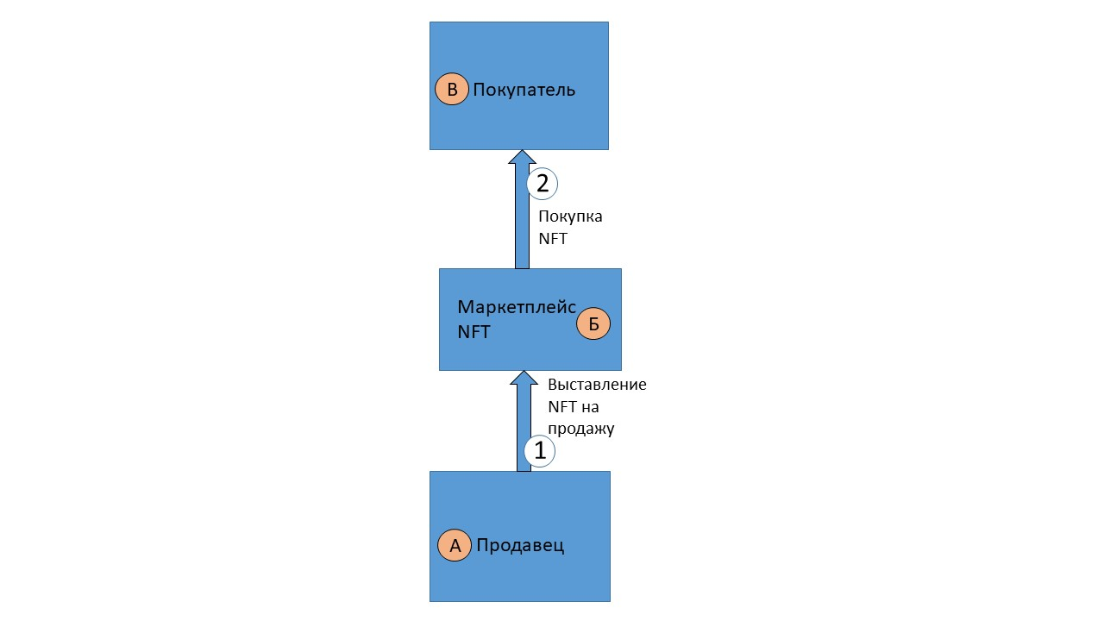
Рисунок 1 – Схема существующих процессов (AS IS)
- Продавец размещает NFT на одном из существующих маркетплейсов и устанавливает цену, чтобы получить деньги от продажи. При этом неизвестен ни факт, объективна ли оценка NFT, ни время, которое потребуется для его продажи.
- Покупатель производит покупку NFT на маркетплейсе, поскольку хотел это сделать ранее. Непонятно, купил он по выгодной цене или переплатил.

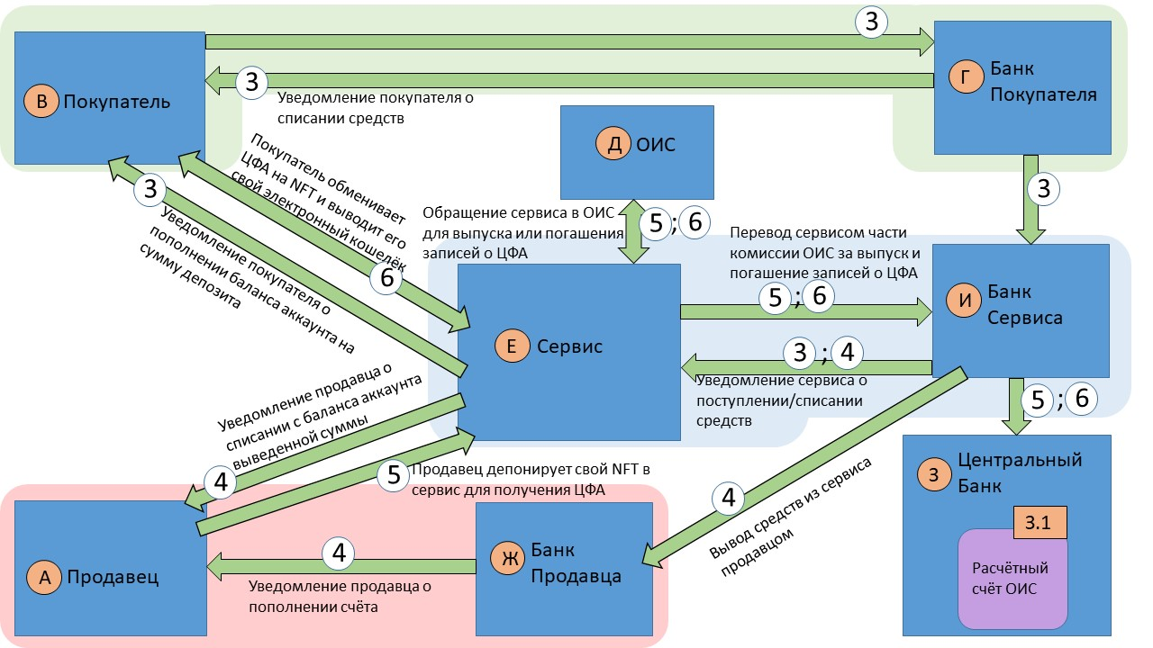
Рисунок 2. Схема старых и новых процессов после внедрения сервиса (TO BE)
- Покупатель совершает депозит средств (в рублях) на счет сервиса при помощи платежа СБП, чтобы купить ЦФА (когда Банк сервиса уведомляет сервис о поступлении средств от конкретного пользователя, сервис пополняет его баланс на счёте в сервисе (Е.4 или Е.5 на рисунке 10 в п. 1.6).
- Продавец совершает вывод средств из предлагаемого сервиса при помощи платежа СБП для личных потребностей (когда Продавец совершает вывод, сервис замораживает на его балансе сумму вывода и после уведомления Банком сервиса о списании средств уменьшает баланс счёта продавца в сервисе (Е.4 или Е.5 на рисунке 10 в п. 1.6) на сумму вывода).
- Продавец активирует смарт-контракт по обмену своего NFT на количество ЦФА, определяемое системой оценки NFT (ключевой процесс 1, описан ниже), чтобы осуществить его продажу.
- Покупатель активирует смарт-контракт для обмена определённого количества ЦФА, определяемого системой оценки NFT, на NFT (ключевой процесс 2, также описан ниже), чтобы получить оригинальный NFT.

Пользовательские сценарии

Перечень пользовательских сценариев
- Регистрация с использованием ЕСИА – пользователь создаёт свою учётную запись в сервисе, подтверждая свою личность, чтобы иметь доступ к функционалу сервиса. Сервис создаёт его счёт.
- Аутенфикация и авторизация пользователя в сервисе – каждый раз при открытии приложения с интервалом более 20-ти минут потребуется ввести пароль от своей учётной записи для аутенфикации пользователя.
- Депозит средств на счёт в сервисе – перевод средств пользователем со своего счёта в банке на счёт сервиса. Сервис пополняет счёт данного пользователя (Е.4/Е.5 на рисунке 10 в п. 1.6).
- Вывод средств со счёта сервиса – перевод средств сервисом со своего банковского счёта на счёт пользователя в банке по распоряжению этого пользователя со списанием суммы вывода с баланса пользовательского счёта (Е.4/Е.5 на рисунке 10 в п. 1.6). Выводимая сумма не может быть больше доступного баланса.
- Торговля ЦФА – операция купли-продажи ЦФА в биржевом стакане сервиса.
- Обмен NFT на ЦФА – процесс обмена, инициируемый пользователем, желающим обменять свой NFT на ЦФА для последующей их продажи, – продавцом. Количество ЦФА, получаемое от обмена того или иного NFT, определяется Системой оценки NFT.
- Обмен ЦФА на NFT – процесс обмена, инициируемый пользователем, желающим обменять купленные ЦФА на NFT. Количество ЦФА, требуемое для обмена на тот или иной NFT, определяется Системой оценки NFT.
- Получение комиссии с обмена NFT на ЦФА и ЦФА на NFT – сценарий исключительно для ОИС. Получение происходит автоматически на расчётный счёт ОИС (сервис осуществляет перевод части комиссии самостоятельно во время обмена).

Диаграмма прецедентов

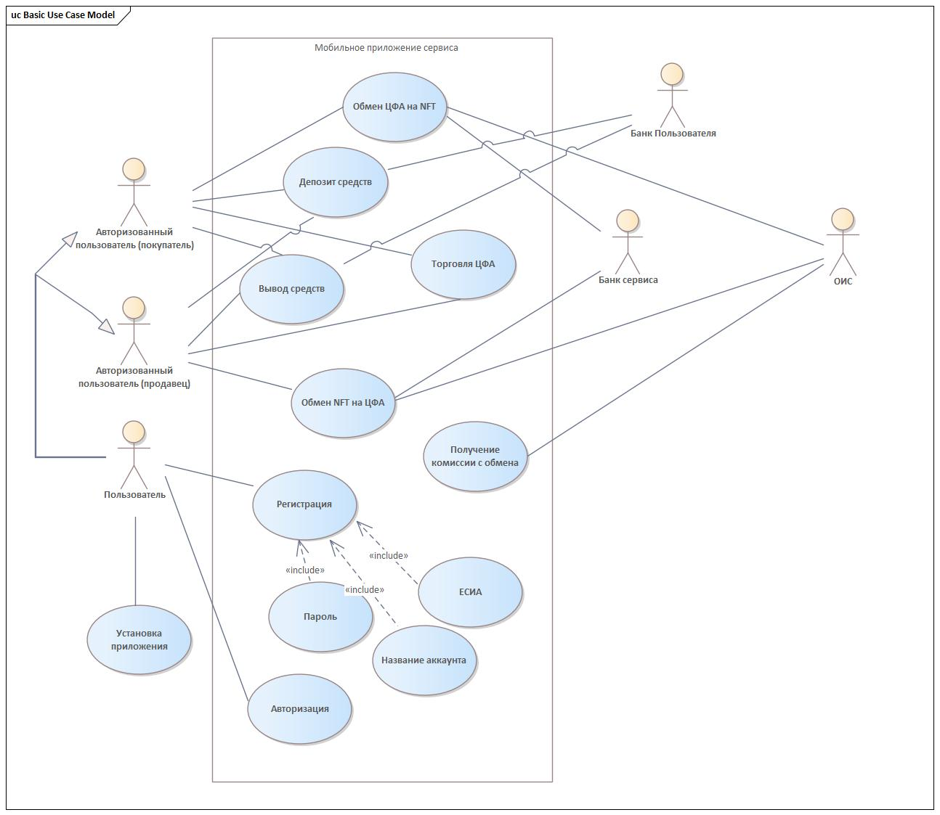
Рисунок 3 – Диаграмма прецедентов (UML Use Case Diagram)

Описание ключевых пользовательских сценариев

Обмен NFT на ЦФА
Обмен NFT на ЦФА – пользовательский сценарий, инициируемый пользователем, желающим обменять свой NFT на ЦФА для последующей их продажи, – продавцом. Количество ЦФА, получаемое от обмена того или иного NFT, определяется Системой оценки NFT.
Предусловие: наличие NFT, интернета и электронного устройства со скачанным приложением.
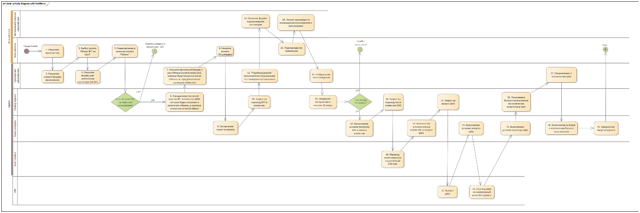
Рисунок 4 – Диаграмма активностей (UML Activity Diagram). Обмен NFT на ЦФА
Постусловие: Пользователь отдал свой NFT и заплатил комиссию, но получил ЦФА.

Обмен ЦФА на NFT
Обмен ЦФА на NFT – пользовательский сценарий, инициируемый пользователем, желающим обменять купленные ЦФА на NFT. Количество ЦФА, требуемое для обмена на тот или иной NFT, определяется Системой оценки NFT.
Предусловие: наличие требуемого количества ЦФА, интернета и электронного устройства со скачанным приложением.
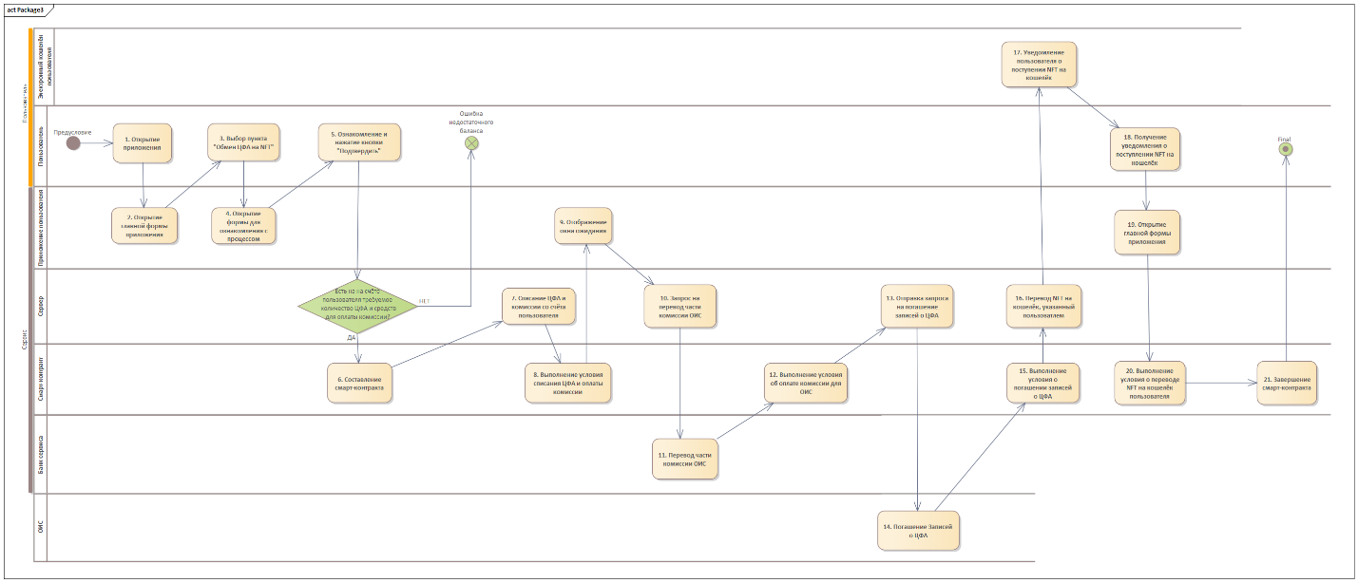
Рисунок 5 – Диаграмма активностей (UML Activity Diagram). Обмен ЦФА на NFT
Постусловие: Пользователь отдал ЦФА и получил NFT на свой электронный кошелёк.

Торговля ЦФА
Торговля ЦФА – пользовательский сценарий, при котором происходят операции купли-продажи ЦФА в биржевом стакане сервиса.
Предусловие: наличие баланса для торговли (в ЦФА или рублях), интернета и электронного устройства со скачанным приложением.
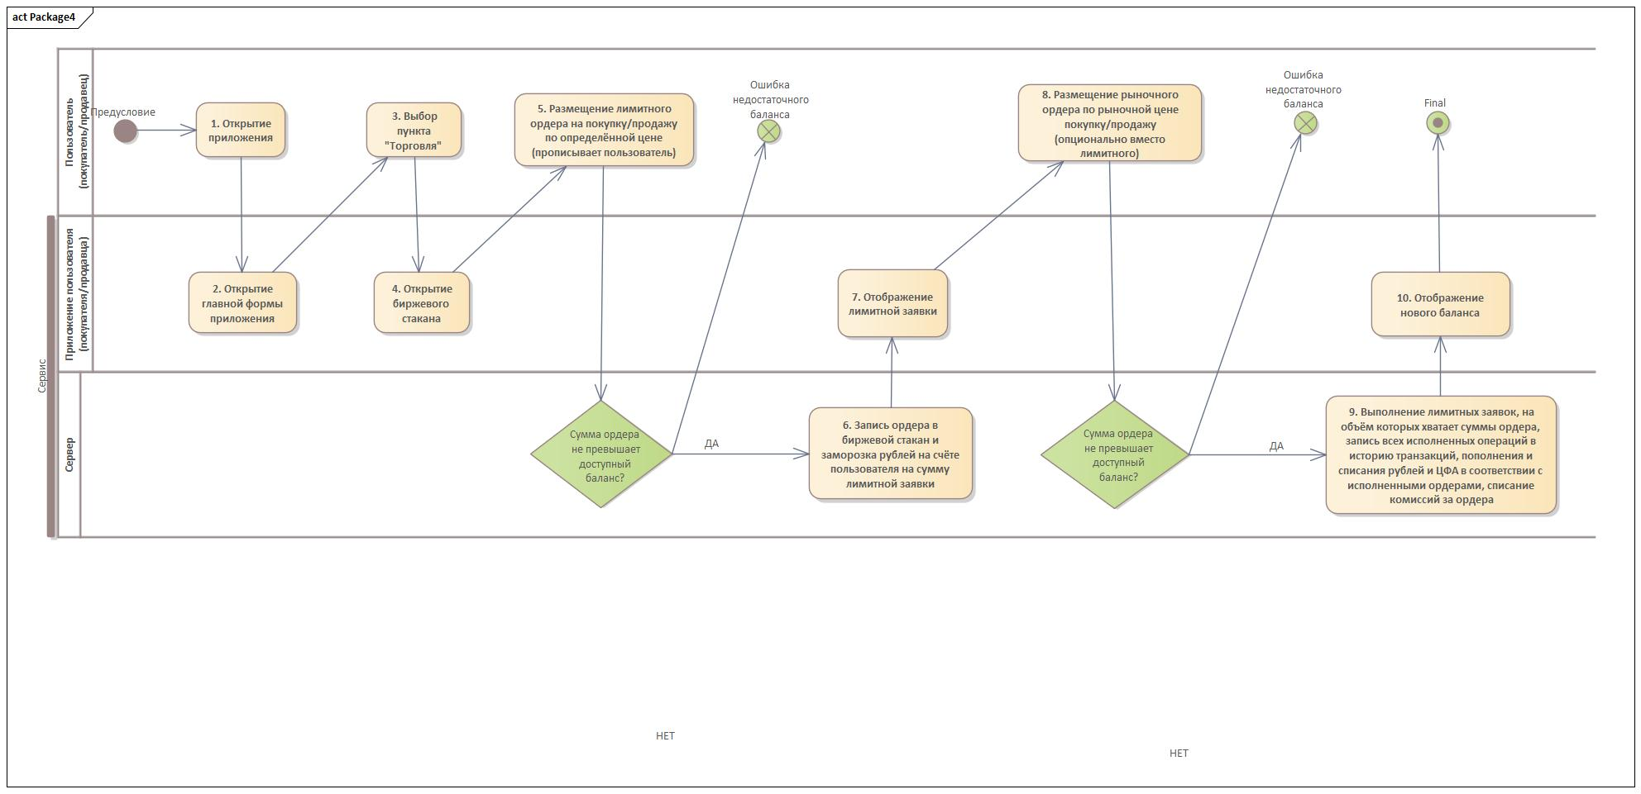
Рисунок 6 – Диаграмма активностей (UML Activity Diagram). Торговля ЦФА
Постусловие: пользователь купил/продал ЦФА за рубли.

Депозит средств
Депозит средств на счёт в сервисе – пользовательский сценарий, при котором пользователь совершает перевод средств со своего счёта в банке на счёт сервиса через СБП. Сервис пополняет счёт данного пользователя.
Предусловие: наличие средств для перевода, интернета и электронного устройства с приложениями СБП/банка и сервиса.
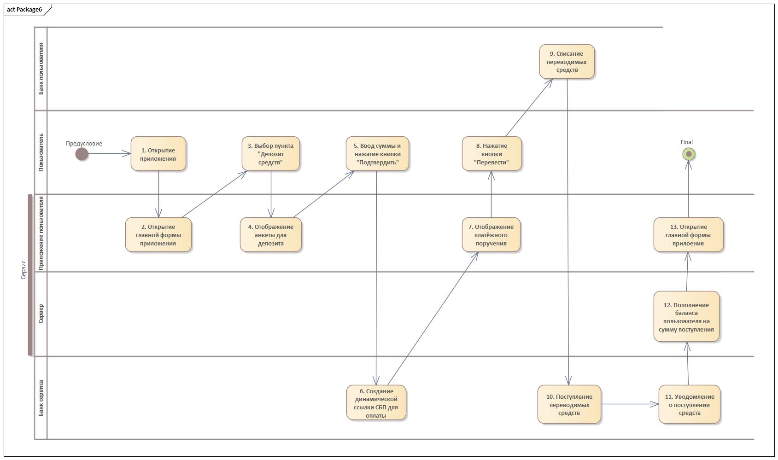
Рисунок 7 – Диаграмма активностей (UML Activity Diagram). Депозит средств
Постусловие: денежные средства списаны со счёта пользователя в банке, пополнен баланс счёта пользователя в сервисе в рублях.

Вывод средств
Вывод средств со счёта сервиса – пользовательский сценарий, при котором сервис совершает перевод средств со своего банковского счёта на счёт пользователя в банке по распоряжению этого пользователя со списанием суммы вывода с баланса пользовательского счёта. Выводимая сумма не может быть больше доступного баланса.
Предусловие: наличие средств для вывода, интернета и электронного устройства со скачанными приложениями сервиса и банка (необязательно).
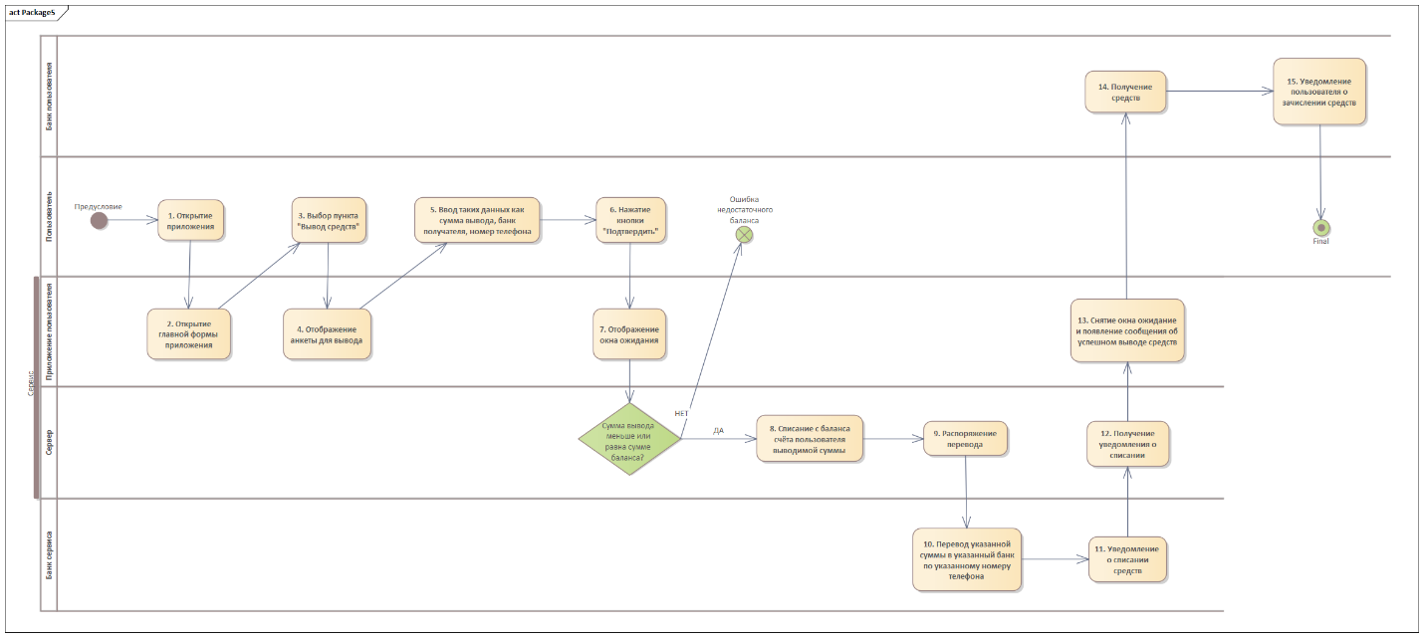
Рисунок 8 – Диаграмма активностей (UML Activity Diagram). Вывод средств
Постусловие: денежные средства списаны со счёта пользователя в сервисе и зачислены на счёт пользователя в банке.

Прототипы пользовательского пути

Обмен NFT на ЦФА
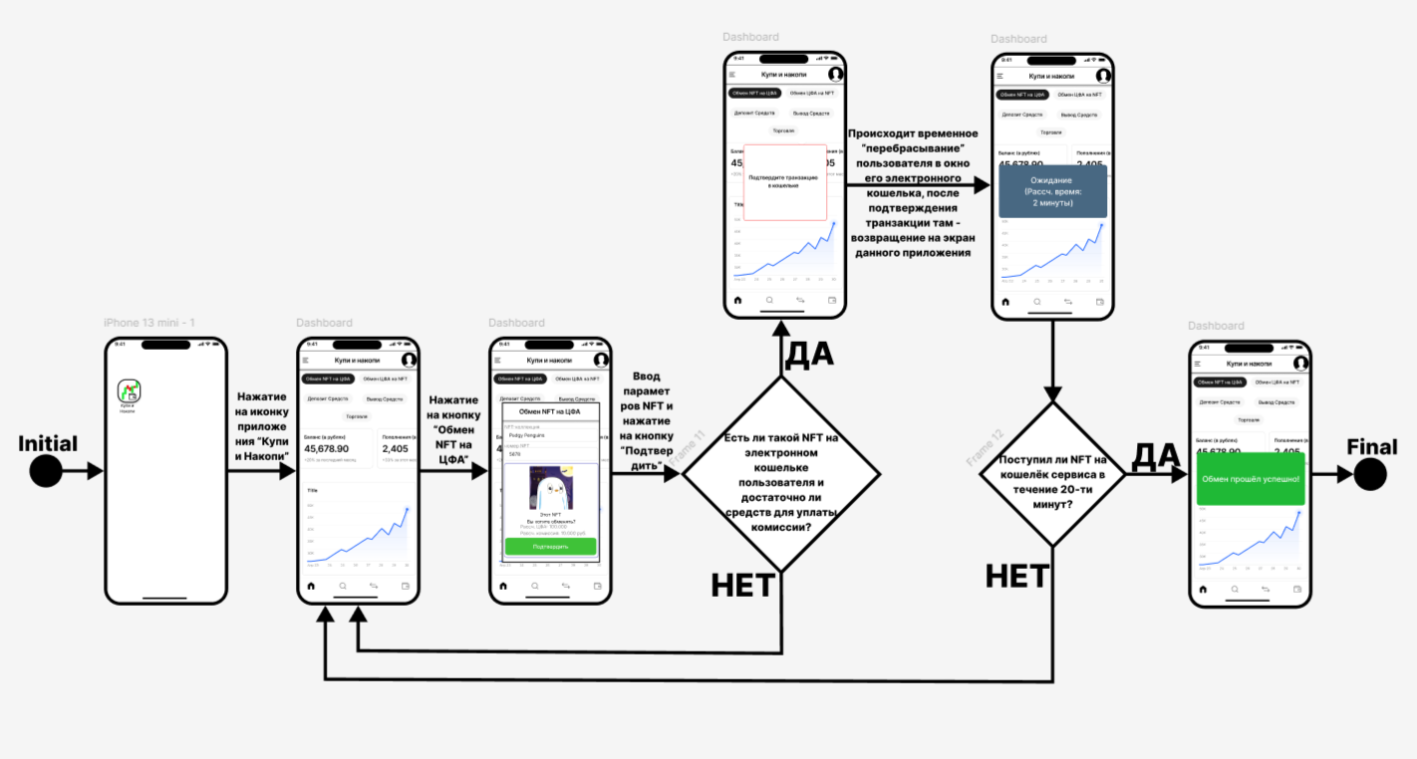
Рисунок 9 – Прототип пользовательского пути: Обмен NFT на ЦФА

Обмен ЦФА на NFT
(Требуется доделать)

Внутренняя логика работы сервиса

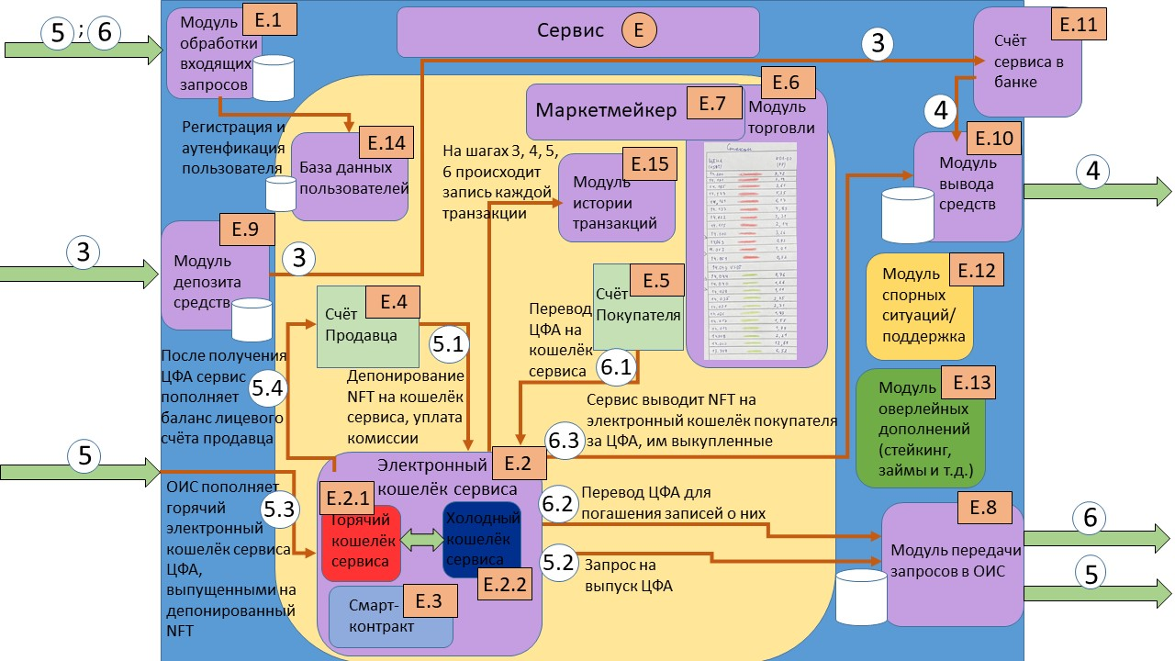
Рисунок 10 – Схема внутреннего устройства сервиса
- Е.1 – Модуль обработки входящих запросов. Его функция состоит в инициировании процесса обмена NFT на ЦФА (и наоборот) при получении такого запроса от пользователя.
- Е.2 – Электронный кошелёк сервиса – кошелёк, созданный в сети блокчейна, доступ к которому имеет исключительно сервис. Используется для хранения депонированных NFT. На схеме обозначен один Электронный кошелёк, однако их будет больше при масштабировании сервиса, чтобы снизить потери при возможной хакерской атаки (она возможна при неполадках в блокчейне, на что сервис влиять не может)
- Е.2.1 – Горячий кошелёк сервиса с постоянным подключением к сети. Используется для хранения средств для частых транзакций (если средства в сервисе удерживаются менее 7 суток).
- Е.2.2 – Холодный кошелёк сервиса без подключения к сети, поэтому он намного более устойчивый к хакерским атакам, нежели горячий кошелёк. Используется для хранения средств, которые пользователи удерживают в сервисе длительный срок (более 7 суток). Между горячим и холодным кошельком сервиса происходит постоянное взаимодействие – при явном недостатке средств на горячем кошельке осуществляется перевод ЦФА с холодного кошелька сервиса на горячий (для обеспечения возможных обменов ЦФА на NFT); в конце каждого дня при наличии большого количества ЦФА на горячем кошельке часть из них переводится на холодный кошелёк. Рекомендуемое соотношение средств на горячем кошельке и холодном не менее 5:1.
- Е.3 – 3-ехсторонний договор в форме смарт-контракта с размещением внутри сервиса между продавцом, сервисом и Оператором информационной системы (ОИС), содержащим следующие условия:
- наличие NFT на кошельке предлагаемого сервиса,
- количество ЦФА, равное условной стоимости конкретного NFT, автоматически оцененного внутренней системой сервиса на момент обмена (сделки),
- выполнен ли запрос сервиса в ОИС о выпуске новых ЦФА и в нужном количестве с обеспечением в виде NFT,
- перевел ли ОИС выпущенные ЦФА на счёт продавца,
- уведомление о списании комиссии за сделку сервисом (не более 1% от оценочной стоимости NFT) и переводе части полученной комиссии ОИС.
Сервис инициирует смарт-контракт в момент перевода продавцом своего NFT и уплаты комиссии в блокчейне на электронный кошелёк предлагаемого сервиса. Согласно правилам блокчейна комиссия списывается и распределяется между сервисом и ОИС сразу.
В качестве структуры, проверяющей выполнение условий смарт-контракта («оракула»), в сети TON можно использовать проект RedStone или хорошо развитый Chainlink (в котором, однако, нет TONa). Внутри оборота ЦФА оракулом сможет выступать ОИС. Сервис в таком случае завершит смарт-контракт при получении подтверждения от оракулов.
- Е.4 – Счёт продавца – лицевой счёт пользователя. Его баланс рассчитывается из истории транзакций. Рубли, депозит которых был совершён через СБП, хранятся на банковском счёте сервиса, а сервис, в свою очередь, пополняет лицевой счёт пользователя на основе данного перевода (сопоставление перевода с пользователем становится возможным благодаря наличию подписи в переводе СБП, поскольку у сервиса есть паспортные данные пользователя после его регистрации). ЦФА, полученные в обмен на NFT, хранятся сначала на горячем кошельке сервиса (для быстрых транзакций), а затем переводятся на холодные (при длительном хранении активов) При аутенфикации сервис предоставляет доступ к активам пользователю.
- Е.5 – Счёт покупателя – модуль, аналогичный Е.4, только с другим названием для разграничения процессов.
- Е.6 – Модуль торговли – ключевой модуль в сервисе, поскольку именно здесь происходит торговля ЦФА.
- Е.7 – Маркетмейкер – Отдельный человек с большим личным капиталом или капиталом под управлением, или компания. Обеспечивает ликвидность для возможности быстрой купли-продажи ЦФА. За это получает вознаграждение от предлагаемого сервиса.
- Е.8 – Модуль передачи запросов в ОИС. Передаёт запросы на выпуск и погашение записей о ЦФА в ходе обмена NFT на ЦФА, и наоборот.
- Е.9 – Модуль депозита средств – окно перевода СБП в приложении. Используется пользователем при желании совершить депозит средств для покупки ЦФА (или оплаты комиссии).
- Е.10 – Модуль вывода средств – окно в приложении, заполняемое пользователем при желании совершить вывод средств из сервиса (размер выводимых средств не может быть больше суммы баланса). Средства придут пользователю переводом СБП.
- Е.11 – Счёт сервиса в банке. Участвует в депозите и выводе средств.
- Е.12 – Модуль спорных ситуаций/поддержка. Помогает при возникновении проблем у пользователей (или у ОИС) с использованием интерфейса сервиса.
- Е.13 – Модуль оверлейных дополнений. Сервис сможет масштабироваться частично благодаря и этому модулю. Есть возможность увеличить функционал сервиса путём добавления некоторых нововведений в нём, таких как стейкинг (внесение средств для получения дохода), займы (предоставление ссуды на торговлю под некоторый процент).
- Е.14 – База данных пользователей. Используется при регистрации пользователя и затем при каждой аутенфикации.
- Е.15 – Модуль истории транзакций. Используется для учёта баланса пользователей на лицевых счетах. Каждый депозит и вывод средств, обмен NFT на ЦФА, и наоборот, записывается в модуль истории транзакций, на основе чего происходит перерасчёт баланса пользователя.

МАРКЕТИНГ

Рынок сервиса

Прогноз объёма рынка
Автор данной работы рассматривает NFT как криптовалютный токен, для которого нет ограничений по объёму выпуска. По данным OKX Wallet, на 14.01.2026 на глобальном рынке NFT существует 9 236 652 коллекций и 1 665 250 577 NFT (https://web3.okx.com/ru/nft/overview , данные обновляются в реальном времени). Общая рыночная капитализация составляет 65,6 млрд долларов или 5,15 трлн рублей.
Высокий интерес к рынку купли-продажи NFT пришёлся на период с августа-сентября 2021 года по апрель 2023 года, что соответствует периоду падения стоимости Биткоина, когда ликвидность перераспределялась в другие активы (рисунки 11-12). Это полностью коррелирует с цикличностью крипторынка.
По мнению аналитиков, с октября 2025 года очевидна тенденция к схожему падению стоимости Биткоина, что предполагает начало периода роста интереса к альтернативным продуктам крипторынка. При этом текущее сдерживание роста может быть обусловлено напряжённой геополитической ситуацией.
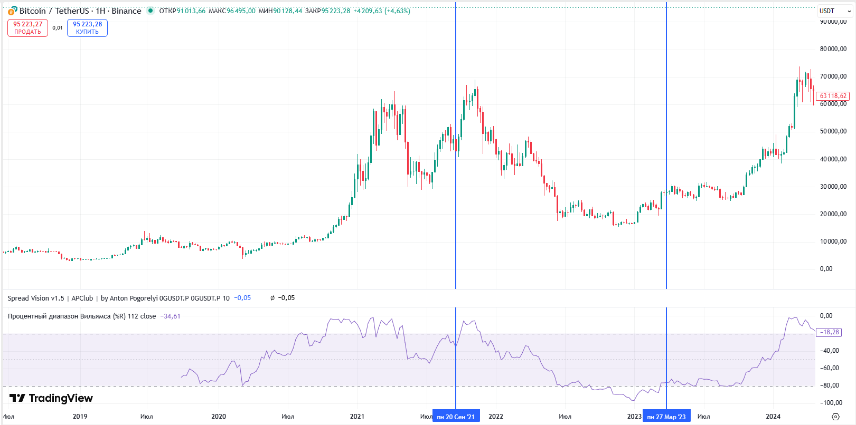
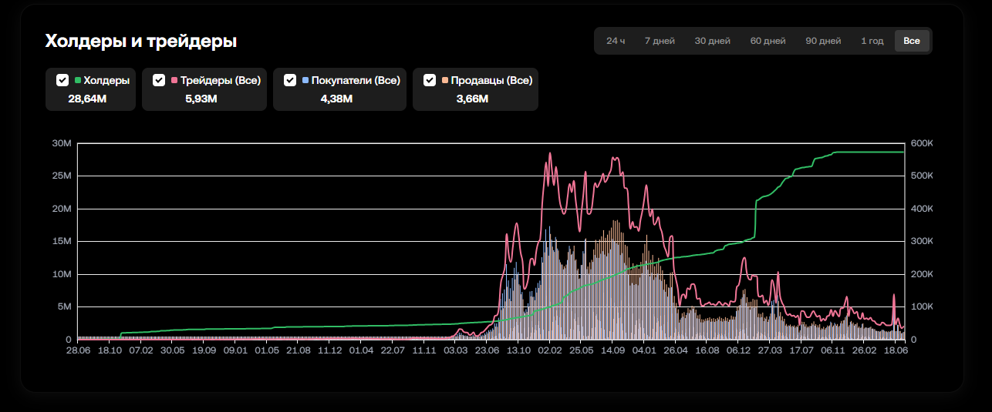

Рисунок 11-12 – Совмещение исторической цены Биткоина с активностью NFT-холдеров
Основная часть выпущенных NFT приходится на другие страны, в основном США. Предполагаемая доля России в выпуске NFT составляет условные 0,5% или стремится к нулю. Даже капитализация всех выпущенных Телеграм-подарков (ранее российской компании, сменившей юрисдикцию) в ноябре 2025 года составляла 128 млн долларов или 10 млрд рублей, или 0,2% от общей рыночной капитализации NFT (https://www.cnews.ru/news/line/2025-11-25_rynok_podarkov_v_telegram_vyros ). Для сравнения, капитализация одной из самых популярных NFT-коллекций – Pudgy Penguins (8888 штук) – составляет 161 млн долларов/ 12,5 млрд рублей или 0,25% от общей капитализации NFT; а самая дорогостоящая NFT-коллекция CryptoPunks (9994 штуки) имеет капитализацию в 1 млрд долларов/ 78,5 млрд рублей или 1,5% от общей капитализации NFT, что одновременно говорит об отсутствии монополии на данном рынке в настоящее время.
Вместе с тем, по мнению арт-экспертов, объём рынка российских NFT к 2030 году может достичь 10 млрд долларов/ 785 млрд рублей или 15% от общей капитализации NFT на текущий момент (https://iz.ru/1289678/sergei-uvarov/art-podgotovka-rynku-nft-v-rossii-sprognozirovali-rost-do-10-mlrd ). Например, в 2021 году Эрмитаж разместил пять цифровых копий своих шедевров в виде NFT. Музей заработал на этом почти 450 тысяч долларов/ 35 млн рублей, однако сделку пришлось проводить через множество посредников, изобретая сложную юридическую схему, и использовать криптовалюту государственное учреждение до сих пор не может.
Следует отметить, что Банк России внимательно относится к новым инструментам и уже подготовил концепцию по регулированию криптовалют на российском рынке (https://cbr.ru/press/event/?id=28213 ), которая предусматривает подготовку законодательной базы до 1 июля 2026 года, а с 1 июля 2027 года рынок криптовалют будет фактически приравнен к банковской деятельности, по крайней мере в части ответственности за нелегальную деятельность. Новое регулирование также затронет рынок цифровых финансовых активов (ЦФА). Оборот ЦФА и иных российских цифровых прав (утилитарных, гибридных) будет разрешен в открытых сетях, что позволит эмитентам свободно привлекать инвестиции из-за рубежа.
В мировой практике нет сервиса, аналогичного предлагаемому в данной работе. В п.1.1 упомянуты 2 случая коллективного инвестирования в NFT от израильской компании Getgems, что составляет 0,00000012% (одна миллиардная доля) от общего количества выпущенных NFT, но это принципиально иное решение, которое, скорее всего, не получит дальнейшего развития. Также есть несколько крупных NFT-маркетплейсов (такие как OpenSea или BinanceNFT), но это – площадки по перепродаже NFT целиком, в то время как предлагаемый сервис позволит создать обобщение NFT в виде торгуемой оболочки, что даст возможность не только копить NFT, но и торговать данным инструментом как акцией. Почему крупные NFT-маркетплейсы до сих пор не реализовали продажу NFT не целиком? Смею предположить, что им это просто не нужно: во-первых, им достаточно их огромного оборота, который они имеют, а во-вторых, покупателей настолько много и они настолько разные, что в целом своей массой обеспечивают стабильный выкуп NFT в разных ценовых сегментах.
Исходя из вышеизложенного, можно предположить, что потенциальная доля рынка для предлагаемого обёрточного сервиса по купле-продаже NFT составляет практически 100%.

Ситуационный анализ

Оценка потенциала спроса
По данным OKX Wallet, на 14.01.2026 на глобальном рынке NFT за 2025 год зарегистрировано 28,64 млн холдеров (держателей NFT) и 1,02 млн трейдеров (торговцев NFT). Из них – 671070 покупателей и 678170 продавцов. Таким образом, глобально потребительский сегмент для предлагаемого сервиса охватывает около 1,35 млн человек. Согласно прогнозу объёма рынка, доля России в мировой торговле NFT составляет 0,5% – это 6750 человек потенциальных покупателей и продавцов NFT из России – это и будет наша целевая аудитория на первое время запуска разрабатываемого в данной работе проекта.
По результатам проведённого исследования (опроса), доля заинтересованных в NFT людей составляет 51%. Исходя из этого, предположим, что уровень проникновения для нашего сервиса будет равен:
(6750 * 0,51) / 1.350.000 * 100% = 0,255% ~ 0,3%.
Проанализируем открытые статистические данные для определения среднего количества сделок в месяц. Для этого возьмём коллекции с самым большим объёмом торгов за 2025 год по данным OKX Wallet, который анализирует все сделки на всех NFT-маркетплейсах (рисунок 13). Количественные данные за последние 30 дней по каждой топовой коллекции возьмём с сайта самого популярного NFT-маркетплейса OpenSea (https://opensea.io/collections?timeframe=thirty_days ; рисунок 14). В данном случае мы ориентируемся именно на лучшие по объёму коллекции NFT, поскольку предлагаемый сервис предназначен для покупки и накопления дорогих NFT. Все отобранные данные объединим в таблице 3. И будем исходить из того, что по данным OKX Wallet, общий объём торгов NFT за последние 30 дней составляет 194,16 млн долларов. Данные приведены на 15.01.2026.
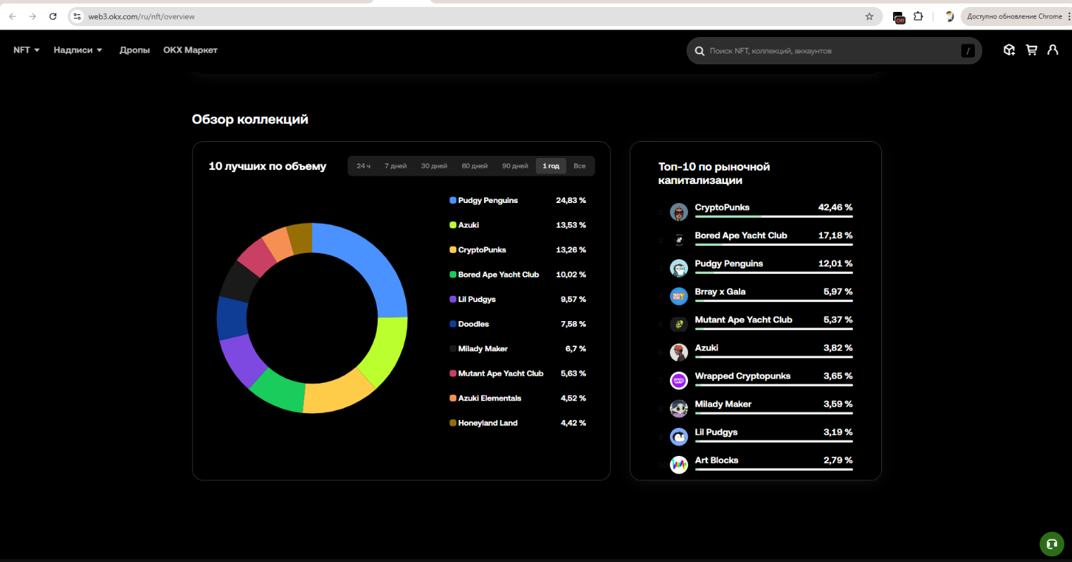
Рисунок 13 – Обзор лучших коллекций по объёму, по данным OKX Wallet за 2025 год

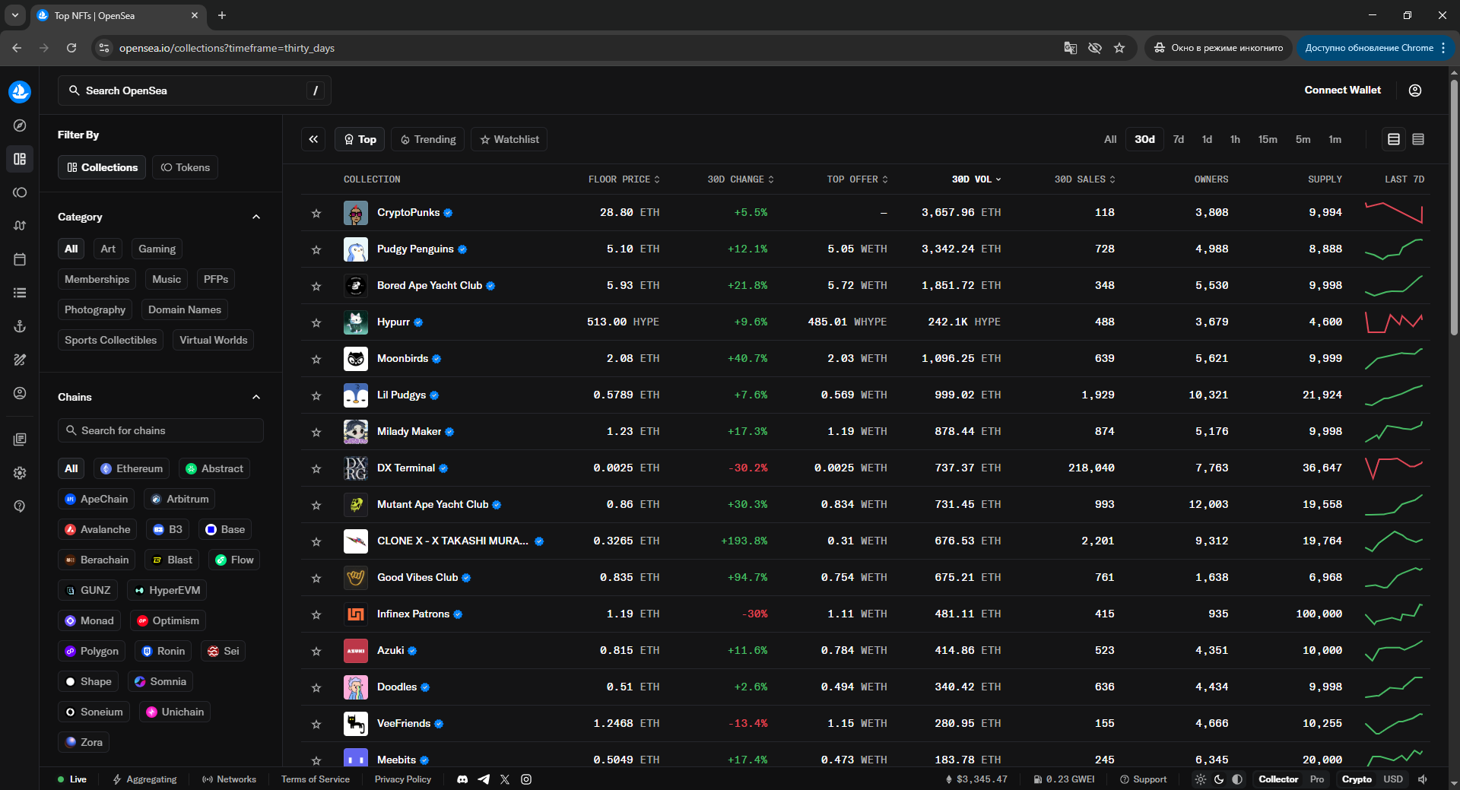
Рисунок 14 – Количественные показатели торгов, по данным NFT-маркетплейса OpenSea

Таблица 3 – Сравнительные данные для определения среднего количества сделок в месяц
Название NFT-коллекции | Объём сделок, в Ethereum  (дано) | Количество сделок  (дано) | Объём сделок, в млн долларах  (рассчитано) | Процент от общего объёма торгов  (рассчитано)
Pudgy Penguins | 3342,24 | 728 | 11,03 | 5,68
Azuki | 414,86 | 523 | 1,37 | 0,71
CryptoPunks | 3657,96 | 118 | 12,07 | 6,22
Bored Ape Yacht Club | 1851,72 | 348 | 6,11 | 3,15
Lil Pudgys | 997,22 | 1926 | 3,29 | 1,69
Doodles | 340,42 | 636 | 1,12 | 0,58
Milady Maker | 878,44 | 874 | 2,90 | 1,49
Mutant Ape Yacht Club | 729,52 | 991 | 2,41 | 1,24
Azuki Elementals | 94,60 | 936 | 0,31 | 0,16
ИТОГО: |  | 7080 |  | 20,92

Можно рассчитать среднее количество сделок с самыми дорогостоящими и популярными NFT в месяц, всего совершаемых на крипторынке, взяв за основу фактическое (зафиксированное) количество сделок на конкретной торговой площадке и рассчитанную совокупную величину от общего объема торгов:
100% * 7080 / 20,92% = 33843 – всего сделок с топ-NFT в месяц в мире.
Таким образом, частота использования предлагаемого сервиса:
33843 * 0,5% = 169 сделок в месяц.

Оценка потенциала продаж
По расчетам, произведенным в подразделе «Оценка потенциала спроса», фактическая емкость сегмента составляет 6750 человек. Это россияне, держатели NFT. В пересчете на количество жителей России, которое по оценке Росстата на 01 января 2025 г. – 146,98 млн человек, это всего лишь 0,005%, что может говорить о высоких темпах роста емкости сегмента в связи с развитием финансовых технологий и грамотного регулирования на законодательном уровне.
Пересчитав предположение экспертов о росте целевой аудитории на 10% в период с 2023 по 2030 гг. (https://www.coindesk.com/business/2021/11/22/metaverse-gaming-nfts-could-account-for-10-of-luxury-market-by-2030-morgan-stanley ), средний прирост составит примерно 1,5% в год на мировом рынке «виртуальных и гибридных предметов роскоши». В своем отчете Morgan Stanley отмечает, что компании, производящие предметы роскоши, активно изучают возможности сотрудничества с игровыми платформами и платформами метавселенных. По их мнению, спрос на коллекционные NFT-предметы приведёт к высокому спросу на предметы роскоши в среднесрочной перспективе. Это, в свою очередь, может дополнительно стимулировать спрос на лучшие коллекции NFT в целом. Учитывая традиционный интерес жителей крупных российских городов ко всему иностранному, можно также зафиксировать устойчивый темп роста российского сегмента в пределах 1,5% в год.
Доходность сегмента складывается из комиссий за каждую операцию продажи NFT (на NFT-маркетплейсе OpenSea она составляет 2,5%, на Binance NFT – 1%, в Magic Eden – 1,5% или 2% (в зависимости от операции), в Blur комиссия отсутствует вовсе, в Rarible – 2,5%). Найдём средний размер комиссии:
(2,5%+1%+1,5%+0%+2,5%) / 5 = 1,5% – средний процент, взимаемый NFT-маркетплейсами с каждой операции.
По данным OKX Wallet на 15.01.2025 (https://web3.okx.com/ru/nft/overview ) годовой объём торгов NFT составляет 5,48 млрд долларов, отсюда:
5,48 * 0,015 = 0,0822 млрд долларов = 82,2 млн долларов = около 6,5 млрд рублей в год – предполагаемая доходность сегмента.

Оценка условий конкуренции
На рынке перепродажи NFT можно выделить несколько крупных NFT-маркетплейсов, которые реализовывают функционал продажи NFT целиком и других вариаций не имеют. Такие площадки лишь частично заменяют предлагаемый сервис, а потому не являются товарами-заменителями в полном смысле этого слова.
Игроков на рынке перепродажи NFT насчитывается порядка ста, однако можно выделить NFT-маркетплейсы с крупнейшим объёмом торгов, о которых частично упоминалось ранее. Среди них – OpenSea (самый известный и разнообразный NFT-маркетплейс; самый большой объём торгов; возможность создания собственных NFT-коллекций; комиссия 2,5%; блокировка пользователей из России), Blur (специализация на трейдеров; нельзя создать собственную коллекцию предусмотренным интерфейсом; отсутствие комиссии; затруднения с торговлей NFT из России), Magic Eden (самый популярный NFT-маркетплейс для торговли NFT в сети Solana; возможность создания собственной NFT-коллекции; комиссия 1,5% за торговлю NFT в сети Solana и 2% за торговлю в других блокчейн-сетях; можно торговать NFT из России), Binance NFT (NFT-маркетплейс от самой популярной криптобиржи Binance; возможность создания NFT-коллекции (есть ограничения на верифицированного пользователя и количество подписчиков); комиссия ниже, чем в OpenSea и Magic Eden, – составляет 1%; можно торговать NFT из России (если верифицирована учётная запись)).
Ассортимент в торговле NFT огромен и не имеет ограничений. По данным OKX Wallet, на 16.01.2026 количество коллекций NFT приближается к 10-ти миллионам коллекций, причём в коллекции может и 20 NFT, и 10 тысяч, и больше миллиона (https://web3.okx.com/ru/nft/overview ). Создание собственных NFT-коллекций является дополнительным функционалом NFT-маркетплейсов.
NFT-маркетплейсы в основном зарабатывают на комиссиях (от 1% до 5% с продаж и за само создание NFT), рекламе новых художников и проектов, а также через собственные токены, которые можно продавать или использовать для вознаграждений. Также популярны платные услуги по продвижению, партнерские программы и регистрационные сборы. В предлагаемом сервисе размер комиссии за обмен NFT на ЦФА и ЦФА на NFT можно установить равным 1% от стоимости конкретного NFT. Поскольку самая высокая комиссия среди популярных NFT-маркетплейсов составляет 2,5%, то мы имеем хороший потенциал роста «цены» обмена на 1,5% или данную комиссию можно заложить на этапе торговли ЦФА внутри биржевого стакана предлагаемого сервиса.
Поскольку NFT-маркетплейсов очень много, то монополии на рынке, очевидно, нет. Основным инструментом для сбыта продукции можно назвать интернет, так как только он требуется для торговли NFT (конечно, помимо наличия электронного устройства с установленным на нём торговым приложением). Интернет, в свою очередь, принадлежит провайдерам сотовой связи – отдельным компаниям, на которые предлагаемый сервис, равно как и иные NFT-маркетплейсы, влияния не оказывают.
Сравнительный анализ игроков рынка NFT, которые, по сути, не являются конкурентами сервиса в силу его уникальности, представим в таблице 4.
Таблица 4 – Сравнительный анализ конкурентов
Свойства | Сервис «Купи и накопи» | OpenSea | Binance NFT | Blur | Magic Eden | Getgems | Телеграм-маркет
Известность | - | + | + | + | + | - | +
Доступ из России | + | - | + | - | + | + | +
Уровень комиссии | 1% | 2,5% | 1% | 0% | 1,5-2% | 5% | 20%
Покупка и продажа NFT через ЦФА | + | - | - | - | - | - | -
Уплата роялти создателю NFT-коллекции (обычно 5%) | - | + | + | + | + | + | -

Анализ потребителей

Определение целевой аудитории
Доступ к NFT-маркетплейсам может иметь практически любой человек – под своим именем или по паспорту родителей. Очевидно, что общий признак потребительского сегмента – это художественный и/или финансовый интерес к NFT-культуре, поскольку основными потребностями, закрываемыми функционалом предлагаемого сервиса, являются:
1) возможность инвестирования в NFT-коллекцию целиком без привязки к конкретному NFT. Например, если некоторый NFT никто не покупает без уценки, то благодаря ЦФА происходит унификация всей NFT-коллекции, поскольку ЦФА не привязан к конкретному NFT. Это преимущество наиболее привлекательно для трейдеров.
2) Возможность «накапливания» конкретного NFT за счёт регулярных покупок ЦФА – небольшой части, эквивалентной NFT. Благодаря этому свойству, уникальной отличительной особенности предлагаемого сервиса от других NFT-игроков, человеку больше не придётся переживать, что желаемый к покупке NFT подорожает или накапливаемые на счёте средства обесценятся с течением времени.
Можно выделить 2 потребительских сегмента. Это активные трейдеры, которым будет интересен новый инструмент для торговли, а также простые люди, чей текущий доход не позволяет совершать существенные (дорогостоящие) покупки одномоментно, вынуждая откладывать и накапливать денежные средства.
Портреты потребителей по сегментам представлены в таблице 5.
Таблица 5 – Портрет целевой аудитории
Критерии | Потребитель 1 | Потребитель 2
Демографический (пол, возраст, семейное положение) | Мужчины (чаще) и женщины 20-35 лет, , чаще всего не имеющие семьи и детей | Дети 14-16 лет без обязательств
Географический (населенный пункт, страна) | Проживают и работают в крупных городах – многомиллиониках по всему миру | Проживают со своими родителями часто в крупных городах
Экономический (занятость, уровень дохода) | Успешные сотрудники, имеют стабильный высокий доход | Получают среднего образования, имеют карманные деньги и собственный телефон
Социальный (хобби, интересы) | Покупка подарков и NFT премиум сегмента стоимостью от 200 тыс. руб. | Покупка подарков и NFT среднего и дешевого сегмента стоимостью не дороже 50 тыс. руб.
Психологический (темперамент, ценности) | Статусность, покупка NFT для дальнейшей перепродажи; совершают регулярные, часто эмоциональные, покупки, часто после получения заработной платы; зимой (когда дома сидят и не ходят на общественные мероприятия) | Статусность; покупки из-за желания произвести «богатое» впечатление на окружающих и чувствовать себя победителем (как в игре). Совершают покупки после значимых событий (получение карманных денег или денежных подарков на день рождения или за хорошую учебу), от сезона не зависит
Поведенческий (модель поведения) | Сотрудничество, соперничество | Соперничество
Есть 3-ий потребитель – кто хочет продать свой NFT. Он похож на Потребителя 1.

Costumer Development

Формирование гипотез для поиска целевой аудитории
Для лучшего понимания потребностей и проблем клиентов сформулируем ряд гипотез и оформим в таблице 6.
Таблица 6 – Гипотезы для поиска целевой аудитории
Гипотеза | Действие для проверки | Метрика результата | Вывод
Мы предполагаем, что люди заинтересованы и желают копить NFT по частям | Хотят ли покупать NFT? Хотят ли покупать дорогие NFT по частям? | Больше 50% опрошенных выразит желание покупать NFT или делать это по частям | Создавать сервис, позволяющий «дробить» NFT и продавать его по частям
Основная целевая аудитория предлагаемого сервиса – высокооплачиваемые сотрудники, связанные с финансовой отраслью | Где работают? Сколько получают? | Больше 30% опрошенных подтвердит социальное положение целевой аудитории | Создавать сервис, позволяющий «дробить» NFT и продавать его по частям
Школьники старших классов, имеющие карманные деньги, являются драйвером роста целевой аудитории и продаж | Какой возраст? Есть ли доход? Хотят ли покупать NFT? | Около 15% опрошенных выразят желание покупать NFT | Создавать сервис, позволяющий «дробить» NFT и продавать его по частям

Составление опроса
Для проверки сформулированных в таблице 6 гипотез составим и проведём опрос предполагаемой целевой аудитории.
Социальный опрос:
- Укажите, пожалуйста, Ваш возраст:
- до 16 лет
- 16-20 лет
- 21-25 лет
- 26-35 лет
- 36-45 лет
- больше 45 лет
- Укажите, пожалуйста, Ваш социальный статус:
- Школьник
- Студент
- Работник в сфере финансов или банкинга
- Работник в другой отрасли
- Пенсионер
- Безработный
- Другое
- Имеете ли Вы постоянный доход или заработок (возможно несколько ответов)?
- Да, я работаю
- Подрабатываю на фрилансе
- Получаю стипендию или пособие
- Есть карманные деньги
- Имею пассивный доход (акции, недвижимость, вклады и т.п.)
- Нет
- Другое
- В каком городе Вы проживаете/работаете/учитесь?
- _____________________________
- Покупали ли Вы когда-нибудь NFT или Телеграм-подарки? Если нет, переходите к вопросу №8.
- Да
- Нет
- Не понимаю, зачем это делать
- Если да, то с какой целью?
- Для собственной коллекции
- Как подарок другому человеку
- Купить и удерживать с целью возможного роста его стоимости
- Для быстрой перепродажи
- Отработать дроп
- Другое
- Помните ли Вы, когда покупали NFT (возможно несколько ответов)?
- Сразу после получения зарплаты/ стипендии/ иного дохода
- На торжественный случай (День Рождения или другой праздник)
- Когда увидел(-а) низкую цену
- Зимой
- Весной
- Летом
- Осенью
- Другое
- Дарили ли Вам когда-нибудь Телеграм-подарки или NFT?
- Да, только Телеграм-подарки
- Да, только NFT
- И то, и другое
- Совсем нет
- И даже не хочу получать
- Как часто Вы хотели бы покупать NFT или Телеграм-подарки?
- Всегда ищу интересные варианты для покупки
- Стараюсь раз в месяц, минимум
- Хорошо, если один раз в год
- Была возможность, покупал(-а) бы чаще
- Другое
- Если NFT дорогой, хотели бы Вы иметь возможность купить его по частям?
- Да, конечно, этого-то мне и не хватало!
- Нет
- Затрудняюсь ответить
- Хотели бы Вы иметь специальный удобный сервис для покупки или продажи NFT или Телеграм-подарков?
- Да, конечно
- Нет и так нормально
- Хотел бы посмотреть на возможности нового сервиса
- Другое

Вывод по результатам исследования
В ходе проведённого опроса было получено 50 анкет. Результаты исследования представим в таблице 7 с ранжированием от наиболее популярного ответа к наименее.
Таблица 7 – Результаты опроса
№ | Вопрос | Варианты ответа | % опрошенных
1 | Возраст опрошенных | 36-45 | 26%
 |  | Больше 45 | 22%
 |  | 21-25 | 16%
 |  | 26-35 | 16%
 |  | До 16 | 12%
 |  | 16-20 | 8%
2 | Социальный статус | Работник в сфере финансов или банкинга | 52%
 |  | Школьник | 14%
 |  | Студент | 14%
 |  | Работник в другой отрасли | 10%
 |  | Безработный | 6%
 |  | Пенсионер | 4%
3 | Наличие стабильного дохода | Да, я работаю | 47%
 |  | Пассивный доход | 18,2%
 |  | Карманные деньги | 13,6%
 |  | Стипендия или пособие | 9,1%
 |  | Нет | 6,1%
 |  | Фриланс | 3%
 |  | Другое | 2%
4 | Город проживания/работы/учёбы | Мегаполис | 26%
 |  | Регион | 22%
5 | Покупали когда-нибудь NFT или Телеграм-подарки? | Нет | 74%
 |  | Да | 20%
 |  | Не понимаю, зачем | 6%
6 | Если покупали, зачем? (вопрос необязательный, 15 ответов) | Как подарок другому человеку | 40%
 |  | Удерживать для роста | 26,7%
 |  | Другое | 20%
 |  | Для коллекции | 6,7%
 |  | Отработать дроп | 6,7%
7 | Помните, когда покупали? (вопрос необязательный, 17 ответов) | Другое | 29,4%
 |  | Зимой | 17,6%
 |  | Осенью | 17,6%
 |  | Весной | 11,8%
 |  | Летом | 11,8%
 |  | После получения дохода | 5,9%%
 |  | По низкой цене | 5,9%
8 | Дарили ли NFT или Телеграм-подарок? | Совсем нет | 62%
 |  | Только Телеграм-подарки | 26%
 |  | Не хочу получать | 8%
 |  | И то, и другое | 4%
9 | Как часто хотели бы покупать NFT или Телеграм-подарки? | Другое | 66%
 |  | Была бы возможность, покупал(-а) бы чаще | 15,1%
 |  | Всегда ищу интересные варианты для покупки | 9,4%
 |  | Раз в год | 7,5%
 |  | Раз в месяц | 1,9%
10 | Если NFT дорогой, хотели бы купить его по частям? | Нет | 50%
 |  | Затрудняюсь ответить | 34%
 |  | Конечно! | 16%
11 | Хотели бы иметь специальный удобный сервис для покупки или продажи NFT или Телеграм-подарков? | Нет, и так нормально | 48%
 |  | Хотел бы посмотреть на возможности нового сервиса | 32%
 |  | Да, конечно | 14%
 |  | Другое | 6%

Проведённый опрос помог уточнить сформулированные гипотезы и определить настоящую целевую аудиторию предлагаемого сервиса.
66% опрошенных не выразили желания регулярно покупать NFT или Телеграм-подарки. Фактически первая гипотеза опровергнута. Однако явное желание и некоторое сомнение покупать дорогие NFT по частям выразили ровно 50% опрошенных. Если основываться на том, что NFT и прочие виртуальные предметы пока не являются нашей повседневностью, то результаты опроса довольно многообещающие. Вместе с тем, текущая рыночная внутрироссийская и международная ситуации не располагают к регулярным покупкам дорогих NFT, что также могло повлиять на мнение участников опроса. Эксперты по всему миру отмечают общее замедление экономического роста, а также падение расходов людей на предметы роскоши (https://www.bloomberg.com/news/articles/2026-01-16/porsche-sales-slump-most-in-16-years-on-weak-china-model-gaps ).
Опрос показал, что реальной целевой аудиторией являются люди более старшего возраста (от 45-ти лет) – 55% опрошенных. Скорее всего, в этом возрасте они получили хорошее рабочее место, соответствующую высокую заработную плату и теперь ищут, куда выгоднее вложить деньги. Также лояльность к проекту проявили респонденты возраста 21-25 лет – 50 % опрошенных.
Возможно, низкие показатели по группам респондентов «26-35 лет» и «36-45 лет» связаны с образованием семьи, рождением детей, появлением дополнительных расходов и более высокой закредитованности. Тем не менее их заинтересованность в предлагаемом проекте варьируется в пределах 35-38%.
Более подробный анализ анкет в индивидуальном порядке полностью подтвердил 3-ю гипотезу.
Интересно, что на торжественный случай никто не покупал, что может говорить о более равномерном спросе на NFT на длинном временном промежутке.
Уточнённые портреты потребителей по сегментам представлены в таблице 8.
Таблица 8 – Уточнённый портрет целевой аудитории
Критерии | Потребитель 1 | Потребитель 2
Возраст | От 45-ти лет | 21-25 лет
Род деятельности | Работник в сфере финансов или банкинга | Студент, выпускник
Наличие постоянного дохода | Имеют стабильный высокий доход | Получают стипендию, первая заработная плата
Страна | Россия | Россия
Есть 3-ий потребитель – кто хочет продать свой NFT. Он похож на Потребителя 1.

Разработка продуктовой стратегии

SWOT – анализ
Определим сильные и слабые стороны предлагаемого сервиса для оценки возможностей и угроз дальнейшего развития в таблице 9.
Таблица 9 – SWOT-анализ сервиса «Купи и накопи»
 | Положительные стороны | Отрицательные стороны
Внутренние факторы | Сильные стороны:  - Возможность продавать и покупать NFT дозированно  - Наличие биржевого стакана  - Простота интерфейса | Слабые стороны:  - Отсутствие узнаваемости (новый товар)  - Требуются инвесторы для реализации проекта
Внешние факторы | Возможности:  - Активно развивающийся рынок NFT и премиальных цифровых товаров | Угрозы:  - Недостаточное регулирование на законодательном уровне  - Внезапное желание крупных игроков в реализации подобного сервиса  - Низкая информированность населения об NFT и сопутствующих NFT-продуктов

Методика STP – сегментация
Рассчитаем привлекательность предлагаемого сервиса для каждого сегмента из таблицы 9 (таблица 10):
Таблица 10 – Выводы по анализу потребителя
Сегмент ЦА | Размер, % | Сходство (от 1 до 10) | Затраты на завоевание (от -10 до -1) | Конкуренция (от -10 до -1) | Привлекательность (от -10 до 10)**
Студенты и выпускники (21-25 лет) | 16% | 5 | -3 | -1* | 0,16
Люди среднего возраста (от 45-ти лет) | 22% | 6 | -1 | -1* | 0,88
* - прямые конкуренты отсутствуют;
** - Привлекательность = Размер сегмента*(Сходство + Затраты + Конкуренция)

Методика STP – позиционирование
Рассчитаем среднюю оценку предлагаемого сервиса (таблица 11):
Таблица 11 – Выводы по позиционированию сервиса
Элемент | Важный (от 0 до 10) | Отличительный (от 0 до 10) | Легко сообщаемый (от 0 до 10) | Трудно имитируемый (от 0 до 10) | Общая оценка (среднее)
Возможность купить «по частям» | 10 | 10 | 4 | 5 | 7,25
Скорость обработки | 10 | 0 | 10 | 0 | 5
Удобство интерфейса | 10 | 7 | 10 | 8 | 8,75

Формирование основы расчета

Маркетинг Микс

Маркетинг Микс – Product
Опишем ключевые характеристики продукта:
- Ассортимент – первоначально это будут самые популярные NFT-коллекции и дорогие Телеграм-подарки
- Упаковка – онлайн-приложение
- Брендинг – доступный инструмент для покупки цифровых премиум-товаров
- Качество – высокое качество обеспечит плавная интеграция в существующую систему крипторынка, а также сотрудничество с крупным ОИС
- Политика гарантийного и постпродажного обслуживания – запланированы регулярные обновление, отслеживание и устранение ошибок, помощь пользователям в решении конфликтных ситуаций
- Сопутствующие услуги – биржевой стакан сервиса для торговли ЦФА, доступ к маржинальной торговле (торговля с плечом)

Маркетинг Микс – Price
У предлагаемого сервиса будет транзакционная модель монетизации. Прибыльность будет зависеть от объёма всех обменов внутри приложения. Само приложение бесплатное.
Рассчитаем размер комиссии, взимаемой при обмене NFT на ЦФА, и наоборот, исходя из рыночного подхода:
- Под средней ценой конкурентов будем понимать размер комиссии, взимаемой ими за совершение сделок. Она рассчитана в п. 2.1.2 в подразделе «Оценка потенциала продаж» и составляет 1,5%.

Маркетинг Микс – Place
Предлагаемый сервис будет распространяться в электронном виде через установку приложения на компьютере или мобильном устройстве. Франшиза не предусмотрена.

Маркетинг Микс – Promotion
Информацию о предлагаемом сервисе будем распространять через:
- Оффлайн-мероприятия (например, Junior PayTech Forum)
- Соцсети (будут созданы страницы проекта во ВКонакте и Телеграм)
- Инфлюенсеры (лидеры мнений, определяются в рамках рекламной кампании)

Lean Canvas
Структурируем информацию, собранную в предыдущих разделах с помощью Lean Canvas (рисунок 15).
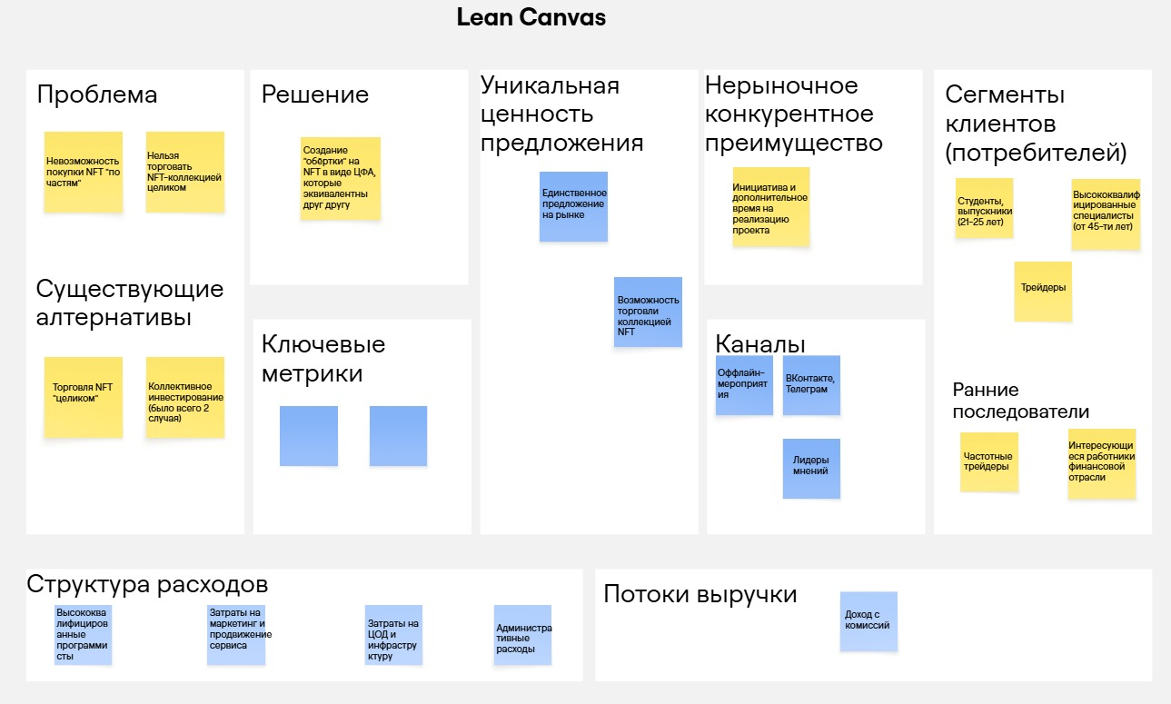
Рисунок 15 – Lean Canvas

ЭКОНОМИЧЕСКАЯ СОСТАВЛЯЮЩАЯ СЕРВИСА

Расчет ставки дисконтирования, доходов, расходов

Расчет ставки дисконтирования
Рассчитаем ставку дисконтирования для предлагаемого сервиса, используя кумулятивный метод.
d = I + r ,
где
d – ставка дисконтирования
I – доходность по облигациям федерального займа
r – коэффициент инвестиционного риска
Доходность по облигациям федерального займа с погашением через 4,5 года (ОФЗ 26251) составляет около 15% годовых (14,68% по данным Smart-Lab https://smart-lab.ru/q/bonds/SU26251RMFS7/ ).
Фактически, r – сумма отраслевых рисков, то есть сумма всех специфических рисков для нашего бизнеса. Предположим, что для предлагаемого сервиса такими рисками могут быть:
- Запрет NFT на государственном уровне, но, поскольку принятие криптовалюты происходит повсеместно, и Банк России активно готовит законодательную базу для этого (см. подробности в п. 2.1.1), то этот риск стремится к нулю.
- Обвал крипторынка, и из-за этого потеря интереса к торговле NFT. Обвалы – частое явление на крипторынке, поэтому, полагаю, даже длительный спад криптовалюты не уничтожит интереса к цифровым активам.
- Ситуация фатальной ошибки системы и отключения сервера – возможное, но очень маловероятное событие, потому что на этот случай будут предусмотрены резервные сервера.
Таким образом, перечисленные выше риски автор данной работы считает ничтожными. Самое страшное, что может случиться, – отказ потребителя от пользования сервисом. По результатам проведённого опроса вероятность этого события равна 49% (покупать NFT по частям, если он дорогой, не желали 50% опрошенных, а также 48% респондентов отказались от специального сервиса для покупки или продажи NFT или Телеграм-подарков). Потеря капитала в этом случае составит около 50%, поскольку оставшиеся 51% останутся нашими верными пользователями.
Зафиксируем, что коэффициент инвестиционного риска будет равен:
r = 49% * 50% = 24,5%.
Исходя из этого, ставка дисконтирования для предлагаемого сервиса равна:
d = 0,1468 + 0,245 = 0,3918 ~ 40%.

Выбор режима налогообложения
В качестве системы налогообложения для предлагаемого сервиса идеальный вариант – ОСН (Общая система налогообложения), поскольку в ней предусмотрена льготная ставка налога на прибыль для ИТ-компаний в размере 5% (https://www.forbes.ru/tekhnologii/514321-stavka-v-5-po-nalogu-na-pribyl-dla-it-kompanij-do-2030-goda-cto-dumaet-biznes ), что является наиболее выгодным.

Расчет свободного денежного потока
Свободный денежный поток рассчитывается по формуле:
FCF = Чистая прибыль – Капитальные вложения
В данной работе капитальные вложения незначительно влияют на формирование денежного потока, поэтому предлагаем адаптировать формулу:
FCF = Чистая прибыль – Операционные расходы – Капитальные вложения / 12

Капитальные и операционные вложения
- Оборудование для двух ЦОД (сервера: 2 шт. для баз данных, 4 шт. прикладные/ вычислительные сервисы, 1 шт. маршрутизатор, 1 шт. коммутатор) ~ 10 млн рублей; под двумя ЦОД подразумеваются рабочий и для резервного копирования. Обращаем внимание, что в первый год работы сервиса планируется аренда серверов – 2 сервера типа HP C48-M80-D960 (34560 рублей за шт. в месяц) и 1 типа HP C8-M8-D120 (4320 рублей в месяц) в качестве балансировщика. Для безопасности все они должны располагаться на разных площадках (обязательно разные владельцы).
- Первую рабочую версию сервиса, по мнению автора, возможно представить после 3 месяцев работы команды из 8* опытных работников, зарплата каждого из которых может составить 500-600 тысяч рублей в месяц. Предполагается, что сотрудники работают удаленно, имеют собственное оборудование и подписывают соглашение о неразглашении информации; все интеллектуальные права принадлежат собственникам проекта.
* - Минимальная команда проекта:
- CEO
- 1 Front-разработчик
- 1 Back-разработчик
- 1 Блокчейн-разработчик
- 2 Тестировщика
- 1 Аналитик с функцией менеджера проекта
- 1 Дизайнер
- 1 Менеджер продукта с функциями PR-менеджера
- 2 Дежурных администратора (после запуска проекта – с третьего месяца от начала стартапа; смена 8 часов 5/2; зарплата – 200-250 тысяч рублей в месяц)
Итого: основная команда проекта до его запуска – 9 человек, после – 11.
- Программное обеспечение (Jet Brains) за год: 979$ ~ 80000 рублей на пользователя. Поскольку команда проекта, кому нужен доступ к программному обеспечению, составляет 6 человек, то ежегодные затраты на ПО равны 480 тысяч рублей.
- Пиар-кампания на запуске проекта может стоить порядка 5,7 млн рублей в первый год, 34,14 млн во второй год, далее – по ситуации, но не менее 10 млн рублей в год:
- Запуск собственных Youtube- (по возможности), Rutube- и Телеграм-каналов (требуется 1 Контент-мейкер, зарплата 100 тыс. руб. в месяц)
- Запуск собственных Телеграм-, а также по возможности Youtube- и Twitter-каналов (требуется 1 Контент-мейкер со знанием иностранных языков, зарплата 150 тыс. руб. в месяц)
- Привлечение лидеров мнений (учитывая возможно масштабирование предлагаемого сервиса на рынок недвижимости, логично привлечь топ-блогера, публично занимающегося инвестированием, – Сергея Смирнова https://vysotsky.estate/adv/ . Цены размещения: 2 эксклюзивных видеоролика * 800 тыс. руб. + 12 постов * 110 тыс. руб. = 2,7 млн руб; при пакетном размещении возможна скидка. Через год при успешном развитии сервиса предлагается привлечь звезду молодёжи Ваню Дмитриенко (по открытой информации https://t.me/bankrollo/53721 стоимость 1 концерта в 2025 году составляла около 30-ти млн рублей – будем ориентироваться на эту цифру)).
- Вся бухгалтерская отчётность осуществляется на аутсорсинге: средняя стоимость услуг в месяц при количестве работников до 7 человек составляет 29000 рублей (https://betaconsult.ru/ceni-na-buhgalterskie-uslugi/ ).

Чистая прибыль
Согласно п. 2.1.2, потенциальное количество сделок на запуске сервиса должно составить 169. Если учесть результат опроса, по которому хотят пользоваться сервисом лишь 51% опрошенных, то минимальное количество сделок в месяц на запуске сервиса составит порядка 85-ти. В течение первого года ожидаемый эффект от рекламной кампании возможен рост до 172 сделок в месяц (169 + 1,5% годового прироста аудитории). В случае привлечения зарубежных инвесторов мы имеем позитивный сценарий – 1000 сделок в месяц.
Следует обратить внимание, что на текущий момент при каждой сделке платится роялти на кошелёк создателя NFT-коллекции. Его обычный размер – около 5%! Благодаря сервису станет возможным купля-продажа NFT без уплаты данного роялти, поскольку перепродаваться будут ЦФА, а NFT будут лишь переводиться с одного электронного кошелька на другой. Таким образом, сервис окажется отличной альтернативой существующему рынку по причине весомой экономии как для продавца NFT, так и для покупателя. Это обстоятельство может обеспечить взрывной рост сервиса, а количество сделок в месяц вырастет до 10 тысяч и более.

Итоговый денежный поток
Рассчитаем денежный поток сервиса в таблице 12 в трёх сценариях: негативном, нейтральном и позитивном.
Таблица 12 – Расчёт свободного денежного потока сервиса на первый год работы
Сценарий | Капитальные вложения (ПО), млн рублей в месяц | Операционные расходы, млн рублей в месяц | Количество сделок в месяц | Чистая прибыль* в месяц, млн рублей в месяц | Денежный поток, млн рублей в месяц
Негативный | 0,48/12 | 4,748 | 85 | 0,536 | -4,252
Умеренно негативный | 0,48/12 | 4,748 | 172 | 1,084 | -3,704
Базовый | 0,48/12 | 4,748 | 1000 | 6,3 | 1,512
Позитивный | 0,48/12 | 4,748 | 10000 | 63 | 58,212
* - Согласно п. 2.1.2, объём торгов NFT за последние 30 дней составил 194,16 млн долларов при количестве сделок 33843. Таким образом, средняя стоимость одного проданного NFT равна 5737 долларов США ~ 450 тыс. руб. Учитывая, что комиссия сервиса за обмен NFT на ЦФА составляет 1%, 30% которой сервис перечисляет ОИС, и то обстоятельство, что 1 сделка – это не только обмен NFT на ЦФА, но и ЦФА на NFT, средняя прибыль сервиса с одной сделки составит:
450000 * 1% * 0,7 * 2 = 3150 * 2 = 6300 рублей.

Сформировать денежные потоки в Excel

Расчет показателей экономической эффективности проекта
Рассчитаем показатели экономической эффективности проекта на пятилетнем промежутке:
NPV 7 561 577,82 ₽
IRR 84%
ROI 11%
PP (мес) 47,79
PI = NPV / Investment = 7 561 577,82 / 6 180 000 ~ 1,22
Данные взяты из финансовой модели сервиса (отдельный документ).

Расчет юнит-экономики проекта
Рассчитаем LTV (Life time Value) клиента в годовом выражении. Будем исходить из того, что средний чек равен 3150 рублей (согласно п. 3.1.3), время жизни клиента – порядка 20-ти лет (исходим из того, что пользователь не перестанет «накапливать» NFT и торговать ими), частота покупок, скорее всего, составит 1 раз в год, однако, если учесть фактор наличия продавца NFT, то частота покупок – количество обменов – составит 2 раза в год.
LTV (Life Time Value) = Средний чек × Частота покупок × Время жизни клиента
LTV = 3150 * 2 * 20 = 126 тыс. руб.
Теперь вычислим стоимость привлечения новых клиентов в сервис в течение первого года. Есть 2 варианта развития событий: привлечение только в пределах России (1, умеренно негативный сценарий) и мировое продвижение сервиса (2, базовый сценарий; что является наиболее вероятным), – рассчитаем оба. Согласно п. 3.1.3 в первый год общие затраты на маркетинг составят 4,14 млн рублей, а количество сделок вырастет до 172 (на 87) в российском сегменте (1) или до 1000 (на 915) по всему миру (2).
CAC (Consumer Acquisition Cost) = Общие затраты на маркетинг и продажи / Количество новых клиентов
CAC₁ = 4.140.000 / 87 ~ 47600 рублей
CAC₂ = 4.140.000 / 915 ~ 4500 рублей
Найдём соотношение LTV/CAC:
- LTV/CAC₁ = 126000 / 47600 ~ 2,65
- LTV/CAC₂ = 126000 / 4500 = 28

Анализ рисков проекта
Предполагаем следующие отраслевые специфические риски:
Безрисковая ставка 14,73%
премия за риск НИОКР 20,00%
Риск недоверия аудитории 24,50%

Аналитическая записка
Рынок NFT имеет большой потенциал роста. Зарубежный рынок охватывает более миллиона пользователей, тогда как на российском только зарождающемся рынке половина целевого сегмента уже заинтересована в предлагаемом сервисе.
По информации из открытых источников была сформирована финансовая модель проекта. Согласно расчёту движения денежных средств, проект проходит точку безубыточности на 48-ой месяц с момента начала разработки предлагаемого сервиса. Фактически, окупаемость сервиса происходит через 3 года после запуска первой версии приложения (рисунок 16).

Рисунок 16 – Нахождение точки безубыточности проекта
Таким образом, предлагаемый сервис можно считать экономически эффективным.

СПЕЦИФИКАЦИЯ

Требования к пошаговой обработке информационных потоков
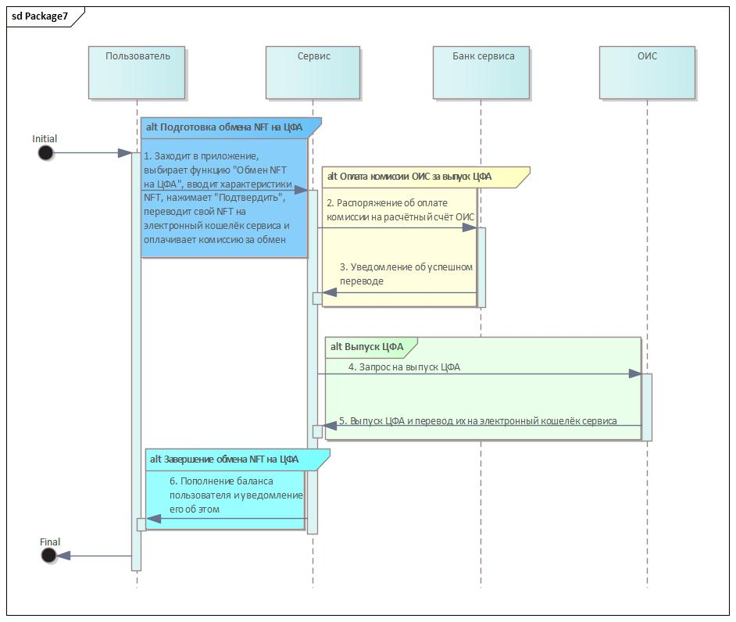
Рисунок 17 – Диаграмма последовательностей (UML Sequence Diagram)

Шаг 1. Заходит в приложение, выбирает функцию "Обмен NFT на ЦФА", вводит характеристики NFT, нажимает "Подтвердить", переводит свой NFT на электронный кошелёк сервиса и оплачивает комиссию за обмен
Требования по обработке шага 1 представлены в таблице 13.
Таблица 13 – Требования к сообщению, отправляемому на шаге 1
Номер требования | Описание требования
1 | Дата и время начала обмена
2 | Фамилия, имя и отчество пользователя
3 | Электронный кошелёк пользователя
4 | Электронный кошелёк сервиса
5 | NFT-коллекция обмениваемого NFT
6 | Номер обмениваемого NFT
7 | Количество ЦФА, определённое для данного NFT в течение последних 20-ти минут Системой оценки NFT
8 | Размер комиссии за обмен (1% от стоимости NFT, определённой Системой оценки NFT). В рублях, округление в меньшую сторону
9 | Размер комиссии за выпуск ЦФА, предстоящей к уплате сервисом на расчётный счёт ОИС (30% от общей комиссии за обмен из требования 7). В рублях, округление в большую сторону

Шаг 2. Распоряжение об оплате комиссии на расчётный счёт ОИС
Требования по обработке шага 2 представлены в таблице 14.
Таблица 14 – Требования к сообщению, отправляемому на шаге 2
Номер требования | Описание требования
1 | Дата и время начала обмена (требование 1 из таблицы 13)
2 | Номер счёта сервиса в банке
3 | Номер расчётного счёта ОИС
4 | Статус перевода (запрос на перевод – для сервиса или уведомление о списании – для банка сервиса)
5 | Сумма перевода (требование 9 из таблицы 13)
6 | Авторизационный код данного обмена

Шаг 3. Уведомление об успешном переводе
Требования по обработке шага 3 представлены в таблице 15. Таблица эквивалентна таблице 14.
Таблица 15 – Требования к сообщению, отправляемому на шаге 3
Номер требования | Описание требования
1 | Дата и время начала обмена (требование 1 из таблицы 13)
2 | Номер счёта сервиса в банке
3 | Номер расчётного счёта ОИС
4 | Статус перевода (запрос на перевод – для сервиса или уведомление о списании – для банка сервиса)
5 | Сумма перевода (требование 9 из таблицы 13)
6 | Авторизационный код данного обмена (требование 6 из таблицы 14)

Шаг 4. Запрос на выпуск ЦФА
Требования по обработке шага 4 представлены в таблице 16.
Таблица 16 – Требования к сообщению, отправляемому на шаге 4
Номер требования | Описание требования
1 | Дата и время начала обмена (требование 1 из таблицы 13)
2 | Авторизационный код операции(требование 6 из таблицы 14)
3 | Фамилия, имя и отчество пользователя (требование 2 из таблицы 13)
4 | Электронный кошелёк сервиса (требование 4 из таблицы 13), на котором находится депонированный NFT
5 | NFT-коллекция обмениваемого NFT (требование 5 из таблицы 13)
6 | Номер обмениваемого NFT (требование 6 из таблицы 13)
7 | Количество ЦФА, определённое для данного NFT в течение последних 20-ти минут Системой оценки NFT (требование 7 из таблицы 13)
8 | Размер комиссии за обмен NFT на ЦФА (требование 8 из таблицы 13)
9 | Размер комиссии за выпуск ЦФА, предстоящей к уплате сервисом на расчётный счёт ОИС (требование 9 из таблицы 13)
10 | Статус оплаты комиссии за выпуск ЦФА на расчётный счёт ОИС (0 – не оплачена; 1 – оплачена)

Шаг 5. Выпуск ЦФА и перевод их на электронный кошелёк сервиса
Требования по обработке шага 5 представлены в таблице 17.
Таблица 17 – Требования к сообщению, отправляемому на шаге 5
Номер требования | Описание требования
1 | Дата и время начала обмена (требование 1 из таблицы 13)
2 | Авторизационный код операции(требование 6 из таблицы 14)
3 | Фамилия, имя и отчество пользователя (требование 2 из таблицы 13)
4 | Электронный кошелёк сервиса (требование 4 из таблицы 13), на котором находится депонированный NFT
5 | NFT-коллекция обмениваемого NFT (требование 5 из таблицы 13)
6 | Номер обмениваемого NFT (требование 6 из таблицы 13)
7 | Количество ЦФА, определённое для данного NFT в течение последних 20-ти минут Системой оценки NFT (требование 7 из таблицы 13)
8 | Статус выпуска и перевода ЦФА на электронный кошелёк сервиса (0 – ЦФА не выпущены и не переведены, возврат комиссии на счёт сервиса в банке; 1 – ЦФА выпущены и переведены)

Шаг 6. Пополнение баланса пользователя и уведомление его об этом
Требования по обработке шага 6 представлены в таблице 18.
Таблица 18 – Требования к сообщению, отправляемому на шаге 6
Номер требования | Описание требования
1 | Дата и время начала обмена (требование 1 из таблицы 13)
2 | Авторизационный код операции(требование 6 из таблицы 14)
3 | Фамилия, имя и отчество пользователя (требование 2 из таблицы 13)
4 | Электронный кошелёк пользователя (требование 3 из таблицы 13)
5 | NFT-коллекция обмениваемого NFT (требование 4 из таблицы 13)
6 | Номер обмениваемого NFT (требование 5 из таблицы 13)
7 | Итоговое количество ЦФА, полученное в результате обмена NFT на ЦФА
8 | Статус обмена NFT на ЦФА (0 – неуспешно, происходит возврат NFT и уплаченной комиссии пользователю; 1 – успешно)

Сводный перечень ЭБД
Составим сводный перечень Элементов бизнес-данных в таблице 19.
Таблица 19 – Сводный перечень элементов бизнес-данных
№ ЭБД | Аббревиатура | Элемент бизнес-данных
1 | ДиВО | Дата и время обмена
2 | АКП | Авторизационный код операции
3 | ФИО ПОЛ | Фамилия, имя и отчество пользователя
4 | ЭКП | Электронный кошелёк пользователя
5 | ЭКС | Электронный кошелёк сервиса
6 | NFT-КОЛ | NFT-коллекция
7 | NFT НОМ | Номер NFT
8 | КОЛ ЦФА | Количество ЦФА, определённое для данного NFT в течение последних 20-ти минут Системой оценки NFT
9 | КОМО | Комиссия за обмен (1% от стоимости NFT, определённой Системой оценки NFT). В рублях, округление в меньшую сторону
10 | КОВилиПЗ | Комиссия за выпуск или погашение записей о ЦФА, уплачиваемая сервисом на расчётный счёт ОИС (30% от общей комиссии за обмен). В рублях, округление в большую сторону
11 | НСС | Номер счёта сервиса в банке
12 | НРСО | Номер расчётного счёта ОИС
13 | СТП | Статус перевода (запрос на перевод – для сервиса или уведомление о списании – для банка сервиса)
14 | СОК | Статус оплаты комиссии за выпуск ЦФА на расчётный счёт ОИС (0 – не оплачена; 1 – оплачена)
15 | СВиП | Статус выпуска и перевода ЦФА на электронный кошелёк сервиса (0 – ЦФА не выпущены и не переведены, возврат комиссии на счёт сервиса в банке; 1 – ЦФА выпущены и переведены)
16 | СПЗ | Статус погашения записей о ЦФА (используется вместо ЭБД №15 в обмене ЦФА на NFT)
17 | ИКЦФА | Итоговое количество ЦФА, полученное в результате обмена NFT на ЦФА
18 | СОНЦ | Статус обмена NFT на ЦФА (0 – неуспешно, происходит возврат NFT и уплаченной комиссии пользователю; 1 – успешно)

Справочник ЭБД
Опишем все элементы бизнес-данных в таблице 20.
Таблица 20 – Справочник элементов бизнес-данных
№ ЭБД | Название ЭБД | Описание (назначение) ЭБД | Формат | Диапазон допустимых значений | Использование ЭБД в сообщениях
1 | Дата и время обмена | Используется для сопоставления операций | ДД.ММ.ГГГГ nn:nn* | 17.01.2026 18:15 и далее по временной шкале | Формируется в сообщении на шаге 1, повторяется эхом в сообщениях на всех остальных шагах
2 | Авторизационный код операции | Используется для учёта операций | n | 6 | Формируется в сообщении на шаге 2, повторяется эхом в последующих сообщениях
3 | Фамилия, имя и отчество пользователя | Используется для идентификации пользователя | s | 5-100 | Формируется в сообщении на шаге 1, повторяется эхом в сообщениях на шагах 4, 5 и 6
4 | Электронный кошелёк пользователя | Используется для запроса в нём транзакции перевода NFT на электронный кошелёк сервиса | ns | 26-63 | Формируется в сообщении на шаге 1, повторяется эхом в сообщениях на шагах 4, 5 и 6
5 | Электронный кошелёк сервиса | Используется для хранения депонированных NFT и выпущенных ЦФА | ns | 26-63 | Формируется в сообщении на шаге 1, повторяется эхом в сообщениях 4 и 5
6 | NFT-коллекция | Используется Системой оценки NFT для определения количества ЦФА к получению пользователем за его NFT | ans | 1-100 | Формируется в сообщении на шаге 1, повторяется эхом в сообщениях 4, 5 и 6
7 | Номер NFT | Используется Системой оценки NFT для определения количества ЦФА к получению пользователем за его NFT | n | 1-10 | Формируется в сообщении на шаге 1, повторяется эхом в сообщениях на шагах 4, 5 и 6
8 | Количество ЦФА | Число, определённое для данного NFT в течение последних 20-ти минут Системой оценки NFT. Используется для запроса от сервиса к ОИС на выпуск ЦФА | n | 1-15 | Формируется в сообщении на шаге 1, повторяется эхом в сообщениях 4 и 5
9 | Комиссия за обмен | 1% от стоимости NFT, определённой Системой оценки NFT. В рублях, округление в меньшую сторону. Используется для определения суммы списания со счёта пользователя в сервисе | n | 1-6 | Формируется в сообщении на шаге 1, повторяется эхом в сообщении на шаге 4
10 | Комиссия за выпуск или погашение записей о ЦФА | Уплачивается сервисом на расчётный счёт ОИС (30% от общей комиссии за обмен). В рублях, округление в большую сторону. Используется для оплаты комиссии за выпуск или погашение записей о ЦФА, перечисляемой сервисом на расчётный счёт ОИС | n | 1-6 | Формируется в сообщении на шаге 1, повторяется эхом в сообщениях 2, 3 и 4
11 | Номер счёта сервиса в банке | Используется для поручения банку сервиса на перевод комиссии за выпуск или погашение записей о ЦФА на расчётный счёт ОИС | n | 20 | Формируется в сообщении на шаге 2, повторяется эхом в сообщении на шаге 3
12 | Номер расчётного счёта ОИС | Используется для совершения перевода комиссии за выпуск или погашение записей о ЦФА | n | 20 | Формируется в сообщении на шаге 2, повторяется эхом в сообщении на шаге 3
13 | Статус перевода | Используется для определения типа сообщения (запрос или уведомление) | n | 2 – запрос на перевод;  3 – уведомление об успешном списании  4 – уведомление о недостатке баланса для осуществления перевода | Формируется в сообщениях на шагах 2 и 3
14 | Статус оплаты комиссии ОИС за выпуск ЦФА | Используется для сообщения ОИС об уплате или неуплате комиссии за выпуск или погашение записей о ЦФА | n | 0 – не оплачена;  1 – оплачена | Формируется в сообщении на шаге 4
15 | Статус выпуска и перевода ЦФА на электронный кошелёк сервиса | Используется для информирования сервиса о результате его запроса на выпуск ЦФА | n | 0 – ЦФА не выпущены и не переведены, возврат комиссии на счёт сервиса в банке;  1 – ЦФА выпущены и переведены | Формируется в сообщении на шаге 5
16 | Статус погашения записей о ЦФА | Вместо ЭБД №15 в обмене ЦФА на NFT. Используется для информирования сервиса о результате его запроса на погашение записей о ЦФА | n | 0 – записи о ЦФА не погашены, возврат комиссии на счёт сервиса в банке;  1 – записи о ЦФА погашены | Формируется в сообщении на шаге 5
17 | Итоговое количество ЦФА | Количество ЦФА, полученное пользователем в результате обмена NFT на ЦФА. Используется для информирования пользователя о количестве полученных ЦФА в результате обмена NFT на ЦФА | n | 1-15 | Формируется в сообщении на шаге 6
18 | Статус обмена NFT на ЦФА | Используется для информирования пользователя о результате обмена NFT на ЦФА | n | 0 – неуспешно, происходит возврат NFT и уплаченной комиссии пользователю;  1 – успешно | Формируется в сообщении на шаге 6
* - ДД – день; ММ – месяц; ГГГГ – год; n – число(-а); s – символ(-ы) (английского или русского алфавита); a – специализированный(-ые) символ(-ы)

Правила применения элементов бизнес-данных в сообщениях
Опишем правила применения Элементов бизнес-данных в сообщениях информационных потоков сервиса в таблице 21. Ячейка закрашена жёлтым цветом для указания «родителя», создавшего значение ЭБД, и серым цветом для указания на передачу значения ЭБД без изменения (передача значения «эхом»). По ближайшей правой цветной границе (начиная с шага 1) можно узнать информационный поток, в рамках которого предусмотрено данное сообщение:
- Синий цвет – подготовка обмена NFT на ЦФА
- Жёлтый – оплата комиссии ОИС за выпуск или погашение записей о ЦФА
- Зелёный – выпуск или погашение записей о ЦФА
- Бирюзовый – завершение обмена NFT на ЦФА.
Таблица 21 – правила применения Элементов бизнес-данных в сообщениях информационных потоков сервиса
 |  | Номер шага | 1 | 2 | 3 | 4 | 5 | 6
 |  | Название сообщения | Запрос обмена | Запрос перевода | Уведомление о переводе | Запрос на выпуск/ погашение записей о ЦФА | Ответ на запрос | Результат обмена
 |  | Отправитель → получатель | Пользователь → Сервис | Сервис → Банк сервиса | Банк сервиса → Сервис | Сервис → ОИС | ОИС → Сервис | Сервис → Пользователь
№ ЭБД | Название ЭБД | Аббревиатура
1 | Дата и время обмена | ДиВО | О | О | О | О | О | О
2 | Авторизационный код операции | АКП | - | О | О | О | О | О
3 | Фамилия, имя и отчество пользователя | ФИО ПОЛ | О | - | - | О | О | О
4 | Электронный кошелёк пользователя | ЭКП | О | - | - | - | - | О
5 | Электронный кошелёк сервиса | ЭКС | О | - | - | О | О | -
6 | NFT-коллекция | NFT-КОЛ | О | - | - | О | О | О
7 | Номер NFT | NFT НОМ | О | - | - | О | О | О
8 | Количество ЦФА | КОЛ ЦФА | О | - | - | О | О | -
9 | Комиссия за обмен | КОМО | О | - | - | О | - | -
10 | Комиссия ОИС за выпуск или погашение записей о ЦФА | КОВилиПЗ | О | О | О | О | - | -
11 | Номер счёта сервиса в банке | НСС | - | О | О | - | - | -
12 | Номер расчётного счёта ОИС | НРС | - | О | О | - | - | -
13 | Статус перевода | СТП | - | О | О | - | - | -
14 | Статус оплаты комиссии ОИС | СОК | - | - | - | О | - | -
15 | Статус выпуска и перевода ЦФА | СВиП | - | - | - | - | У | -
16 | Статус погашения записей о ЦФА | СПЗ | - | - | - | - | У | -
17 | Итоговое количество ЦФА | ИКЦФА | - | - | - | - | - | О
18 | Статус обмена NFT на ЦФА | СОНЦ | - | - | - | - | - | О

ЗАКЛЮЧЕНИЕ
Идея предлагаемого в данной работе сервиса состоит в создании приложения по покупке NFT дублирующими частями с последующей возможностью обмена этих частей на этот NFT.
На сегодняшний день аналогов предлагаемому сервису не существует, хотя многие пользователи хотели бы приобретать дорогостоящие NFT «по частям». В данном случае зарубежный рынок огромен и составляет 1,35 млн пользователей, российский рынок также имеет большой потенциал роста.
По результатам проведённого исследования, в России уже сформирован сегмент заинтересованных потребителей. Это люди 21-25 лет и старше 45-ти лет, имеющие стабильный ежемесячный доход, хорошо разбирающиеся в инструментах инвестирования. Определённая целевая аудитория потенциально лояльна предлагаемому сервису, поэтому для её завоевания необходимы, прежде всего, хороший уровень информирования о разрабатываемом приложении и выгодах, которые он в себе несёт.
В настоящее время на рынке существуют несколько крупных NFT-маркетплейсов, где реализована покупка NFT целиком. Привлекательность предлагаемого сервиса как раз и заключается в том, чтобы купить NFT «по частям». Несомненно, сервис образует новый рынок.
Благодаря грамотной политике по ценообразованию взимаемых комиссий и отсутствию уплаты роялти при торговле в предлагаемом сервисе, пользователи смогут экономить от 5% до 11% в среднем. Это довольно большое преимущество, особенно на больших объёмах сделок.
Прибыль предлагаемого сервиса напрямую зависит от скорости завоевания целевой аудитории. Автор данной работы очень рассчитывает на успешное информирование зарубежных пользователей о существовании приложения, что может дать кратный рост аудитории и, соответственно, прибыли. Если сервис останется только в рамках российской аудитории, то его разумно закрыть с убытками в конце первого же года функционирования.
Предлагаемый сервис может играть значительную роль в нашем обществе, поскольку его возможно масштабировать на все дорогие предметы виртуального пространства, а также на реальные активы – недвижимость и предметы искусства.

СПИСОК ИСПОЛЬЗОВАННЫХ ИСТОЧНИКОВ
- Слово года как отражение общественного сознания: нфт, окак – так и живем. Подорожная А. URL: https://brandanalytics.ru/blog/word-of-the-year-2025 (дата обращения 11.01.2026)
- Fragmented NFTs: Disclaimer. URL: https://telegra.ph/Green-Heart-Club-Disclaimer-RU-09-17 (дата обращения 11.01.2026)
- Green Heart Club. URL: https://getgems.io/launchpad/green-heart-club (дата обращения 11.01.2026)
- Обзор статистики NFT. URL: https://web3.okx.com/ru/nft/overview (дата обращения 14.01.2026)
- Рынок подарков в Telegram вырос до $292 млн в 2025 году. URL: https://www.cnews.ru/news/line/2025-11-25_rynok_podarkov_v_telegram_vyros (дата обращения 14.01.2026)
- Арт-подготовка: рынку NFT в России спрогнозировали рост до $10 млрд. Уваров С. URL: https://iz.ru/1289678/sergei-uvarov/art-podgotovka-rynku-nft-v-rossii-sprognozirovali-rost-do-10-mlrd (дата обращения 14.01.2026)
- Будущее рынка криптовалют: предложения Банка России. URL: https://cbr.ru/press/event/?id=28213 (дата обращения 14.01.2026)
- Top NFTs. URL: https://opensea.io/collections?timeframe=thirty_days (дата обращения 15.01.2026)
- Metaverse Gaming, NFTs Could Account for 10% of Luxury Market by 2030: Morgan Stanley. Canny W. URL: https://www.coindesk.com/business/2021/11/22/metaverse-gaming-nfts-could-account-for-10-of-luxury-market-by-2030-morgan-stanley (дата обращения 15.01.2026)
- Porsche Sales Slump Most in 16 Years on Poor China Demand. Raymunt M., Nicola S. URL: https://www.bloomberg.com/news/articles/2026-01-16/porsche-sales-slump-most-in-16-years-on-weak-china-model-gaps (дата обращения 16.01.2026)
- Облигация ОФЗ 26251 с фиксированным купоном (SU26251RMFS7) Доходность, Цена. URL: https://smart-lab.ru/q/bonds/SU26251RMFS7/ (дата обращения 18.01.2026)
- Ставка в 5% по налогу на прибыль для IT-компаний до 2030 года: что думает бизнес. Рожков Р., Новый В. URL: https://www.forbes.ru/tekhnologii/514321-stavka-v-5-po-nalogu-na-pribyl-dla-it-kompanij-do-2030-goda-cto-dumaet-biznes (дата обращения 18.01.2026)
- Медиа-кит Смирнова Сергея. URL: https://vysotsky.estate/adv/ (дата обращения 18.01.2026)
- Банки, деньги, два офшора. Новость от 27.12.2025. URL: https://t.me/bankrollo/53721 (дата обращения 18.01.2026)
- Прайс-лист на бухгалтерское обслуживание в Москве. БетаКонсалт. URL: https://betaconsult.ru/ceni-na-buhgalterskie-uslugi/ (дата обращения 18.01.2026)

